DELTA – Střední škola informatiky a ekonomie, Základní škola a Mateřská škola
s.r.o.
Ke Kamenci 151, PARDUBICE

MATURITNÍ PROJEKT
Tvorba marketingového plánu a marketingové strategie pro firmu McFrog

Jméno a příjmení: Marek Dobsa
Třída: 4.B
Studijní obor: Informační technologie 18-20-M/01
Školní rok: 2021/2022
Zadání maturitního projektu z informatických předmětů

Jméno a příjmení: Marek Dobsa
Školní rok: 2021/2022
Třída: 3.B
Obor: Informační technologie 18-20-M/01

Téma práce: Tvorba marketingového plánu a marketingové strategie pro firmu McFrog.

Vedoucí práce: Ing. Adéla Klapal

Způsob zpracování, cíle práce, pokyny k obsahu a rozsahu práce:
Cílem tohoto maturitního projektu je zhodnotit aktuální marketingovou strategii společnosti McFrog a vymyslet vhodnější marketingový plán a strategii. V projektu bude provedena kompletní analýza aktuálního stavu firmy, SWOT analýza, persony, určení cílové skupiny, tvorba vánoční kampaně a vhodných klíčových slov, zhodnocení silných a slabých stránek firmy a analýza konkurence. Dále také proběhne úprava webu, sociálních sítí a nafocení produktů. Nakonec se zhodnotí nová marketingová strategie.

Stručný časový harmonogram (s daty a konkretizovanými úkoly):
Září–Říjen
Analýza aktuálního stavu firmy, SWOT analýza, tvorba person a klíčových slov, zhodnocení silných a slabých stránek firmy, analýza konkurence. Úprava loga, fontů a tvorba vizitek.
Listopad
Tvorba marketingového plánu na rok a zhotovení a úprava fotografií produktů. Tvorba vánoční kampaně.
Prosinec
Úprava webu a sociálních sítí.
Leden
Práce na dokumentaci.
Únor–Březen
Zhodnocení a uzavření práce s reálnými výsledky. Dokončení dokumentace a odevzdání projektu.

Prohlašuji, že jsem maturitní projekt vypracoval(a) samostatně, výhradně s použitím uvedené literatury.

V Pardubicích 31.3.2022
(vlastnoruční podpis)

Poděkování

Veliký dík patří Ing. Adéle Klapal MBA – vedoucí mého maturitního projektu za pomoc při tvorbě projektu a výborné vedení. Dále bych rád poděkoval majitelům firmy McFrog za možnost dělat tento projekt pro jejich firmu a také za poskytnutí všech potřebných materiálů. Děkuji též Mgr. Richardovi Brůnovi za pomoc při tvorbě a výběru fotografií. Nakonec bych chtěl poděkovat vedení školy, že jsem mohl využít školní techniku a ateliér na nafocení fotografií.

Resumé

Tento maturitní projekt vznikl oslovením firmy McFrog, o které jsem se dozvěděl ve škole v hodinách marketingu. Tato firma se zabývá prodejem plazmových zapalovačů a různých vychytávek s tím spojených.
Tato práce obsahuje informace o všech grafických a marketingových nástrojích, které byly využity k realizaci tohoto maturitního projektu.
V tomto projektu jsou uvedeny základní informace o marketingu, co to je, jak se dělí. Poté zde najdete profil společnosti McFrog a analýzu společnosti a konkurence, například SWOT a SEO. Dále zde najdete vypracovaný marketingový plán na rok 2022, který obsahuje i stanovený rozpočet na rok 2022. Součástí tohoto projektu je i vánoční marketingová kampaň a focení produktových fotografií, úprava e-shopu a sociálních sítí. Nechybí zde ani grafická část, jako například tvorba loga, vizitek a bannerů.
Vše, výše zmíněné v projektu, popisuji jak prakticky, tak teoreticky.

Resume

This graduation project was created by contacting McFrog, which I learned about at school in marketing lessons. This company sells plasma lighters and various related gadgets.
This work contains information about all graphic and marketing tools that were used to implement this graduation project.
This project provides basic information about marketing, what it is, how it is divided. Then you will find a profile of McFrog and an analysis of the company and competitors, such as SWOT and SEO. You will also find an elaborated marketing plan for the year 2022, which also contains the set budget for the year 2022. Part of this project is also a Christmas marketing campaign and taking photos of product photos, editing the e-shop and social networks. There is also a graphic part, such as the creation of logos, business cards and banners.
I describe everything mentioned in the project both practically and theoretically.

Klíčová slova

Marketing; Marketingový plán; SWOT analýza; Konkurence; PPC reklama; Kampaň; Logo; Sociální sítě; Produktové fotografie; E-shop

Keywords

Marketing; Marketing plan; SWOT analysis; Competition; PPC advertising; Campaign; Logo; Social networks; Product photography; E-shop

Obsah
Obsah
MATURITNÍ PROJEKT 1
Poděkování 5
Resumé 6
Resume 6
Klíčová slova 7
Keywords 7
Obsah 8
1. Co to je marketing? 10
2. Definice marketingu 10
3. Základní rozdělení marketingu 11
3.1. Online marketing 11
Nástroje: 11
3.2. Offline marketing 11
Nástroje: 11
4. Profil společnosti 12
5. SEO analýza 12
5.1. Google Lighthouse 13
6. Marketingový plán 14
6.1. Metoda SMART 14
6.2. Cíle marketingového plánu 15
6.3. Cílová skupina 15
6.3.1. Persona-1 16
6.3.2. Persona-2 17
6.4. Segmentace 18
6.5. Časový harmonogram 19
6.6. Rozpočet 20
6.7. SWOT analýza 21
6.8. Vyhodnocení 22
7. Konkurence 23
7.1. Smokenet.cz 23
7.2. BONYplus 23
7.3. Gravon 23
8. Sociální sítě 24
8.1. Facebook 24
8.2. Instagram 24
9. Úprava facebookové stránky 25
10. Marketingová kampaň 26
10.1. Definice 26
10.2. Vánoční kampaň pro firmu McFrog 26
10.2.1. PPC reklama 26
10.2.2. Ukázka příspěvku z vánoční kampaně pro firmu McFrog 27
10.2.3. Facebook business manager 28
10.2.4. Vyhodnocení kampaně 29
10.2.5. Dosah kampaně 29
11. Focení produktů 30
11.1. Ukázka produktových fotografií 30
12. Úprava fotografií 32
12.1. Adobe Photoshop 32
12.2. Adobe Lightroom 32
13. Úprava e-shopu 33
14. Grafická tvorba 35
14.1. Adobe Illustrator 35
14.2. Adobe InDesign 35
14.3. Logo manuál 35
14.4. Logo 36
14.5. Vizitky 37
14.6. Bannery 38
15. Závěr 39
16. Citace 41
17. Seznam obrázků 43
18. Seznam diagramů 43
19. Seznam tabulek 43
Příloha 1 – katalog fotografií 44
Příloha 2 – Logo manuál 57

Co to je marketing?

Marketing je nástroj k uspokojení přání a potřeb zákazníků a je nezbytnou součástí prodeje, ať už produktů nebo služeb. Hlavním cílem marketingu je porozumět potřebám zákazníků a na základě toho, co nejlépe zacílit reklamu, např. (TV spoty, letáky, billboardy, …) tak, aby se o našem produktu nebo službě dozvěděl potencionální zákazník a on si ji poté mohl zakoupit. Ale reklama není vše, do marketingu spadají i další věci, jako obal nebo jak produkt k zákazníkovi dorazí, jestli přijde včas nebo není poškozený. Velice důležitý je i tzv. „feedback“, což je vlastně názor zákazníka, který už má s naším produktem nebo službou zkušenost a dokáže ohodnotit, co se mu líbilo a co ne. Takže marketing není jen prodej a reklama, ale i vše okolo.

Definice marketingu

Marketing definujeme jako společenský a manažerský proces, jehož prostřednictvím uspokojují jednotlivci a skupiny své potřeby a přání v procesu výroby a směny produktů a hodnot. (KOTLER Philip, 2007)

Marketing je proces řízení, jehož výsledkem je poznání, předvídání, ovlivňování a v konečné fázi uspokojení potřeb a přání zákazníka efektivním a výhodným způsobem zajišťujícím splnění cílů organizace. (SVĚTLÍK Jaroslav, 2005)

Základní rozdělení marketingu

Online marketing

Online marketing je veškerá komunikace značky na internetu. Nespadá do něj jen reklama, jak se někteří mylně domnívají. Součástí online marketingu je i komunikace na sociálních sítích, tvorba webu nebo třeba rozesílání newsletterů. (mytimi.cz, online)

Nástroje:

- Web
- E-mailing
- Sociální sítě
- Influenceři
- PPC
- Blogy

Offline marketing

Offline marketing je komunikace se zákazníky, která probíhá mimo internet. To však neznamená, že nezahrnuje žádné technologie: do offline marketingu patří třeba televize nebo rádio. Jedná se o tradiční formy marketingu, které se na první pohled můžou zdát na ústupu, ještě však stále mají v marketingovém mixu své místo. (mytimi.cz, online)

Nástroje:

- TV, rádio
- Noviny, letáky, časopisy
- Billboardy, plakáty
- Výstavy

Profil společnosti

McFrog je česká společnost založena v roce 2018. Majitelé uvedli, že se jim líbí vylepšování běžně používaných věcí, tzv „vychytávky“. Původní myšlenkou majitelů byl prodej termosek, který ale nevyšel, a tak se začali zajímat o plazmové zapalovače a různé vychytávky s tím spojené, jako například krabička na cigarety, pomocí které si můžete zapálit cigaretu. Proč právě plazmové zapalovače? Plazmové zapalovače si vybrali proto, že jsou to prý vylepšené normální zapalovače a jsou také ekologické, což je další věc, na kterou chtějí poukázat. Společnost sídlí v Borohrádku, ale nakoupit u nich můžete pouze přes jejich e-shop. Dále také mají účet na Instagramu a stránku na Facebooku, bohužel ani na jedné sociální síti nejsou moc aktivní. Obrat v roce 2021 činil cca 110 000Kč.

SEO analýza

SEO analýza je zkratka pro search engine optimization. Tato analýza se zabývá optimalizací internetových stránek. SEO provádíme proto, aby se naše internetová stránka zobrazovala na co nejlepší pozici ve výsledcích vyhledávaní na internetu. Optimalizace internetové stránky je dlouhodobý proces, protože konkurence se také snaží optimalizovat a vylepšovat své stránky, takže pokud s nimi chcete držet krok, musíte celý proces optimalizace pořád zlepšovat.
Existují programy, které vám zanalyzují vaši internetovou stránku a zobrazí vám, jak si vaše stránka vede, co je dobré a co je potřeba zlepšit, abyste si zlepšili své SEO. Já jsem v tomto projektu použil nástroj Google Lighthouse.

Google Lighthouse

Nástroj provádí několik desítek testů v pěti oblastech. Jedná se o audity výkonu, Progressive Web App, přístupnosti, obecných best practice a SEO. Viz. Obrázek 1
Lighthouse je dostupný několika způsoby. V první řadě je součástí Chrome Developer Tools v prohlížeči Google Chrome. Do Chrome DevTools se dostanete stiskem klávesy F12. Klávesovou zkratkou CTRL+SHIFT+I. Nebo kliknutím na pravé tlačítko myši a volbou Inspect. Rovněž je možné naistalovat stejnojmenný plugin do Chrome. (marketingminer.com, online)
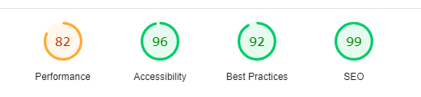

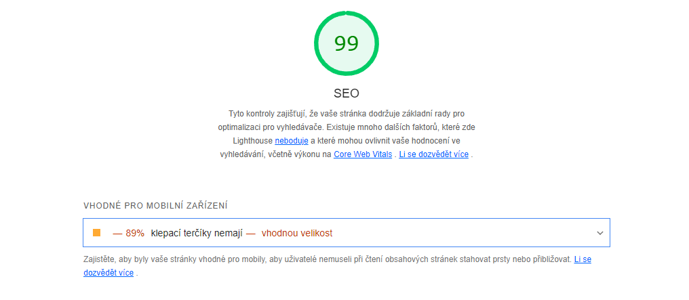
Obrázek 1: Celkový stav e-shopu mcfrog.cz
Obrázek 2: SEO e-shopu mcfrog.cz

Jak si můžete všimnout na obrázku 2, stránka mcfrog.cz má dobré SEO. Důsledkem je vyšší pozice stránky ve vyhledávači, a tudíž i větší návštěvnost potencionálních zákazníků na e-shopu mcfrog.cz. Stránka se i rychle načítá, čímž snižujeme míru okamžitého opuštění.

Marketingový plán

Jak vypadá marketingový plán? Plán produktu či značky by měl zahrnovat klíčové závěry, současnou marketingovou situaci, příležitosti a hrozby, cíle a problémy, marketingové strategie, programy činnosti, rozpočty a kontrolní mechanismy. (KOTLER Philip, 2007)

Každá firma potřebuje marketingový plán. V této době je nezbytně potřebnou součástí úspěšného podnikání. Celý plán by se měl vlastně týkat vize do budoucna, např. chcete zvýšit obrat, zlepšit povědomí o vaší firmě na soc. sítích, expandovat do dalších měst nebo zemí. To, co jsem teď jmenoval jsou cíle marketingového plánu a ty se většinou určují podle metody SMART. Celý marketingový plán se pak zabývá tím, jak co nejefektivněji tyto cíle splnit.

Marketingový plán pro firmu McFrog je sestaven na jeden rok, a to na rok 2022. Hlavním účelem tohoto plánu je splnění cílů, kterých by klient rád dosáhl v roce 2022.

Metoda SMART

Podle metody SMART se určují marketingové cíle. SMART je zkratka pro specific (konkrétní), measurable (měřitelné), attainnable (dosažitelné), relevant (smysluplné) a timely (časově vymezené). Když budete tvořit své cíle podle metody SMART, tak byste měli rychleji postupovat k úspěchu. A také se tím vyhnete zbytečné depresi a zklamání z nedosažení cílů, které nebyly reálné a dosažitelné.

Cíle marketingového plánu

Cílem marketingového plánu (dle metody SMART) pro firmu McFrog je:

- Upoutat větší pozornost zákazníků na internetu a sociálních sítích o 35 %.
- Zvýšit obrat v porovnání s předchozím rokem 2021 o 50 %.

Cílová skupina

Cílová skupina je termín, který se používá v marketingu velice často. Popisuje skupinu lidí nebo firem, kteří jsou zákazníci, nebo by mohli být potencionálními zákazníky. A právě na tuto skupinu se snažíme zacílit veškerou naši reklamu a komunikaci, abychom náš produkt, službu, co nejvíce přiblížili našemu potenciálnímu zákazníkovi, a ten si pak náš produkt nebo službu zakoupil.

- Upoutat větší pozornost zákazníků na internetu a sociálních sítích o 35 %.
  - Muži i ženy ve věku 18 až 60 let, města nad 20 000 obyvatel, lidé, co mají rádi novinky a vychytávky

- Zvýšit obrat v porovnání s předchozím rokem 2021 o 50 %.
  - Muži i ženy ve věku 18 až 60 let, celá ČR, kuřáci, lidé, co shánějí dárek na poslední chvíli (Halloween, Vánoce, …)

Persona-1

Dominik Mladý

Potencionální B2B partner
Věk: 55 let
Bydliště: Pardubice
Rodina: Manželka a dvě děti
Zájmy: rekreačně hraje fotbal s přáteli, volný čas tráví s rodinou
Příjem: 65 tis. čistého měsíčně
Obrázek 3: Fotografie muže Zdroj: pixabay.com
Jeho problém: Vlastní 2 úspěšné trafiky v Pardubicích a už nějakou dobu v nich prodává i plazmové zapalovače. Není spokojen s dodavatelem zapalovačů a chtěl by změnu. Řeší dodací lhůty a potřebuje cenovou stabilitu.
Naše řešení: rychlé dodání, cenová stabilita, dlouhodobá spolupráce, výhodný program pro partnery
Jak komunikuje: na sociálních sítích moc aktivní není: FB (málo)
většinou nakupuje online: AboutYou, Alza
čte noviny
billboardů si všímá

Obrázek 4: Logo Zdroj: vlastní

Persona-2

Patrik Novák

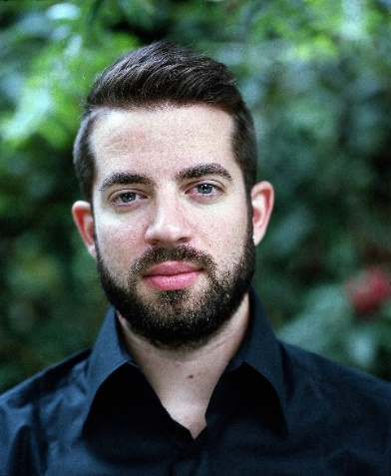
Potencionální klient
Věk: 25 let
Bydliště: Pardubice
Rodina: Single
Zájmy: hraje házenou, volný čas tráví s přáteli
Příjem: 30 tis. čistého měsíčně
Obrázek 5: Fotografie muže Zdroj: pixabay.com
Jeho problém: Patrik je kuřák a občas mu vadí, když fouká vítr, tak mu někdy nejde zapálit cigareta. Minulý týden si vyzkoušel od kamaráda plazmový zapalovač a dost si ho oblíbil, takže teď shání nový. Zapalovač by chtěl, co nejdříve to půjde a také za něj nechce utratit spoustu peněz.
Naše řešení: rychlé dodání, cenově dostupné
Jak komunikuje: je aktivní na sociálních sítích: FB, Instagram, Twitter
využívá aplikace: Dáme jídlo, Rohlík
nakupuje online: AboutYou, CZC
zprávy čte online
billboardy ho moc nezajímají

Obrázek 6: Logo Zdroj: vlastní

Segmentace

Segmentace trhu je jedna z metod marketingového řízení, konkrétně analýzy trhu. Cílem je poznat strukturu daného trhu na který chce organizace umístit svůj výrobek nebo službu. Trh se dělí do podle nějakého hlediska homogenních skupin zákazníků. (ManagementMania.com, online)
Segmentaci pro firmu McFrog můžete vidět na diagramu číslo 1.

Diagram 1: Segmentace pro firmu McFrog Zdroj: vlastní

Časový harmonogram

Harmonogram popisuje posloupnost aktivit, které jsou potřeba k dosažení určitých cílů. Je nezbytnou součástí každého marketingového plánu, protože určuje, kdy přesně a co se bude dít. Díky harmonogramu můžeme efektivně plnit naše cíle.
Tento časový harmonogram je sestaven na rok 2022 dle jednotlivých cílů takto:

- Upoutat větší pozornost zákazníků na internetu a sociálních sítích o 30 %.
  - Bannery na soc. sítích při každé kampani (Halloween, Black Friday, …)
  - Celoroční správa sociálních sítí a SEO optimalizace

- Zvýšit obrat v porovnání s předchozím rokem 2021 o 50 %.
  - Letní kampaň 1.7. – 31.8.2022
  - Halloweenská kampaň 17.10. – 27.10.2022
  - Black Friday 11.11. – 25.11.2022
  - Vánoční kampaň 1.12. – 20.12.2022

Rozpočet

Rozpočet se většinou odvíjí od obratu v minulém roce. Velké a dlouholeté firmy většinou vyčleňují na rozpočet pro marketing cca 1,5 % z obratu, to ale není tato situace, firma McFrog je relativně v začátcích, a proto je potřeba do marketingu investovat mnohem více. U začínajících firem se do marketingu investuje 11-20 % obratu.
Obrat v roce 2021 byl 110 000Kč, tudíž roční rozpočet na marketing na rok 2022 je 22 000 Kč. Podrobný rozpočet vidíte v tabulce 1.

CO | KDY | ZA KOLIK
Letní kampaň (5 bannerů na FB) PPC | 15.7. – 15.8.2022 | 3 000Kč
Halloweenská kampaň (5 bannerů na FB) PPC | 17.10. – 27.10.2022 | 3 000Kč
Black Friday (5 bannerů na FB) PPC | 11.11. – 25.11.2022 | 3 000Kč
Vánoční kampaň (5 bannerů na FB a IG) PPC | 1.12. – 20.12.2022 | 8 000Kč
Člověk, který navrhne a spustí kampaně | - | 4 000Kč
Rezerva (cca 5 %) | - | 1 000Kč
Tabulka 1 Rozpočet na rok 2022 Zdroj: vlastní

SWOT analýza

Zkratka SWOT je odvozena od čtyř anglických slov, tedy od slova Strengths (silné stránky) Weaknesses (slabé stránky), Opportunities (příležitosti) a Threats (hrozby). Pod touto zkratkou si můžete představit jednu z nejuniverzálnějších analytických technik, které se používají ke zmapování a zhodnocení faktorů ovlivňujících vaše podnikání. Autorem SWOT analýzy je Albert Humphrey, který tuto techniku světu představil v 60. letech 20. století.
Vzhledem k tomu, že je SWOT analýza jednou z nejpoužívanějších analytických technik, je její využití v praxi velmi široké. Primárně byla určena pro hodnocení celé organizace, ale je možné ji použít téměř na cokoliv, tedy nejen pro organizaci, ale také její jednotlivé oblasti, konkrétní služby nebo produkty. (pruvodcepodnikanim.cz, online)

SWOT analýza pro firmu McFrog můžete vidět na diagramu číslo 2.
Diagram 2: SWOT analýza pro firmu McFrog Zdroj: vlastní

Silné stránky:
Rychlé dodání
Nízké ceny
E-shop

Slabé stránky:
Povědomí na soc. sítích
Žádná reklama
Nemají kamennou prodejnu

Příležitosti:
Reklama a kampaň
Navýšení sortimentu
Soc. sítě

Hrozby:
Finanční (ekonomická) krize
COVID-19
Konkurence

SWOT

Vyhodnocení

Tento marketingový plán na rok 2022 bude vyhodnocen dle jednotlivých cílů takto:

- Upoutat větší pozornost zákazníků na internetu a sociálních sítích o 30 %.
  - Frekvence měření – měsíčně
  - Měřeno počtem prokliků na PPC reklamách, počtem návštěv na e-shopu a počtem sledujících na sociálních sítích
- Zvýšit obrat v porovnání s předchozím rokem 2021 o 50 %.
  - Průběžné hodnocení – kvartálně
  - Hodnocení po každé kampani
  - Celkové hodnocení na konci roku dle ročního obratu

Konkurence

Smokenet.cz

Toto je internetový obchod s kuřáckými potřebami, takže prodává spoustu druhů zapalovačů, a to také i plazmové zapalovače. Největší výhodou tohoto e-shopu je velký sortiment. Nevýhodou je to, že nemají žádné výdejní místo ani kamennou prodejnu, kde by si mohl zákazník vyzvednout svoji objednávku. Veškerý prodej probíhá právě prostřednictvím e-shopu.

BONYplus

Tato společnost se specializuje na prodej „originálních dárků“ a mezi ně také patří již zmiňované plazmové zapalovače. Disponují velkým sortimentem a jsou oproti naší firmě o dost známější, na Facebooku je sleduje přes 5 700 lidí. Mají i lépe určená klíčová slova, protože když zadáte do vyhledávače „plazmové zapalovače“, tak jsou první ve vyhledávání. Firma pochází ze Slovenska a mají tam také jednu kamennou prodejnu, ale v České republice nemají žádnou kamennou prodejnu. Také u nich máte nad určitou částku nějaký dárek a dopravu zdarma, což je podle mě dobrý marketingový tah.

Gravon

Tato firma prodává převážně ZIPPO zapalovače a plazmové zapalovače. Snaží se nalákat zákazníky pomocí vlastního gravírování na přání. Co se týče plazmových zapalovačů, tak mají o něco větší sortiment, než máme my. Jeden z mínusů je to, že mají vlastní instagramový účet, ale poslední příspěvek přidali v roce 2019. E-shop mají velice podobný, protože používají stejnou šablonu od Shoptetu. Mají ale lépe zpracovaná klíčová slova, protože když zadáte do vyhledávače „plazmové zapalovače“, jsou na první stránce ve vyhledávači, ale my jsme až na třetí. Provozují výdejní místo v Liberci, což je určitě také výhoda.

Sociální sítě

V dnešní době online marketingu je práce se sociálními sítěmi velice důležitá, vlastně skoro nezbytná, protože jste schopni oslovit obrovské množství lidí jen pár kliknutími na počítači nebo mobilu. Z hlediska marketingu jsou sociální sítě úžasný a mocný nástroj. Nejsilnější jsou sociální sítě v propagaci nějakého produktu nebo firmy samotné.

Facebook

Facebook je obrovská sociální síť s mnoha uživateli, tudíž zde najdeme spoustu potencionálních zákazníků. Dříve byl Facebook jen pro navázání kontaktu s přáteli, ale dnes jste schopni pomocí Facebooku propagovat příspěvky, prodávat produkty nebo vytvářet celé kampaně, což z něj dělá velice mocný marketingový nástroj. Na Facebooku si můžete založit firemní stránku a na ní přidávat různé informační příspěvky, aby vaši sledující věděli, co se aktuálně děje, např. informujete sledující o probíhající kampani. Správa reklamy je na Facebooku značně omezená, proto je lepší použít správce reklam, který se jmenuje Facebook business manager.

Instagram

Abyste mohli Instagram využívat pro své firemní účely, je potřeba vytvořit si tzv. firemní profil. Ten se na první pohled velmi podobá klasickému uživatelskému profilu, nicméně poskytuje mnohem více možností a funkcionalit. Základním rozdílem je, že každý firemní profil musí být propojený s facebookovou stránkou. Kromě toho umožňuje podrobnější vyplnění tzv. bio – tedy informací o vaší firmě, kontaktního e-mailu, odkazu na web a popřípadě i adresy. Stejně jako na osobním Instagramu, i přes firemní profil můžete sdílet fotografie nebo videa. Výhodou je, že Instagram firmám umožňuje označovat ve fotografiích produkty i s odkazem na příslušnou webovou stránku. Firemní profil zároveň obsahuje i jednoduchou analytiku. Můžete se tedy podívat, jaký měl váš příspěvek dosah, ale pro profesionálnější analytiku a správu reklam se vyplatí připojit Instagramový účet k Facebook business manageru. (pavonicova.cz, online)

Úprava facebookové stránky

Úprava facebookové stránky byla nutná, protože firma McFrog nebyla na této stránce aktivní od roku 2019, tudíž nebyla aktuální. Co se týče informací o firmě, ty byly aktuální, takže ty jsem upravovat nemusel, ovšem úpravu si vyžádal vzhled stánky. Změnilo se firemní logo a celý grafický styl, proto jsem změnil profilový obrázek na nové logo firmy McFrog a úvodní fotografii jsem upravil do barev, které jsou používány v grafickém stylu firmy. Jak už jsem říkal, firma nebyla na Facebooku moc aktivní, a proto jsem přidal 5 nových příspěvků, aby bylo vidět, že jsme aktivní. Aktuální vzhled facebokookové stránky vidíte na obrázku 7.
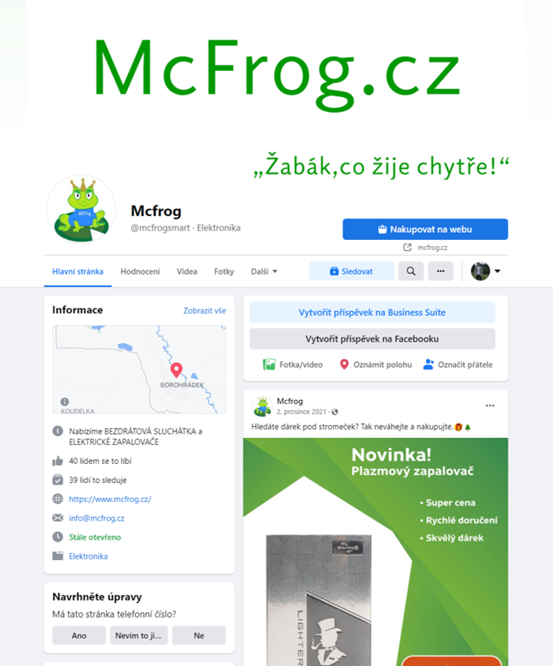

Obrázek 7: Vzhled FB stránky firmy McFrog Zdroj: Facebook

Marketingová kampaň

Definice

Marketingová kampaň jsou aktivity ve prospěch organizace (např. firmy) s cílem upozornit na její výrobky a služby, propagovat je a podpořit jejich prodej. (ManagementMania.com, online)

Vánoční kampaň pro firmu McFrog

Součástí tohoto maturitního projektu bylo i vytvoření vánoční kampaně. Celá kampaň měla běžet v období od 1.12.2021 do 20.12.2021, ale kampaň byla ukončena už 18.12.2021 z důvodu vyprodání zásob. Účelem této kampaně bylo přilákat co největší množství zákazníků na e-shop, aby si koupili nějaký nabízený produkt. Tato kampaň se skládala z 5 bannerů, které se nahrály na facebookovou stránky firmy McFrog. Každý z těchto bannerů se nahrál jako samostatný příspěvek, poté se zaplatila placená propagace. Rozpočet na kampaň byl 2500Kč, tudíž placená propagace každého příspěvku vyšla na 500Kč. Druh reklamy, který byl použit v této kampani, se nazývá PPC. Je dobře měřitelný a je vhodný pro kampaně s malým rozpočtem, jako byla tato. Celá kampaň byla spuštěna a spravována pomocí Facebook business mangeru.

PPC reklama

PPC je zkratka z angličtiny pro Pay Per Clic, což v překladu znamená „zaplať za kliknutí“. Což znamená, že u tohoto druhu reklamy neplatíte za zveřejnění reklamy, ale platíte za to, kolik lidí kliknulo na vaši reklamu. PPC reklama je velice oblíbený propagační prostředek, obzvlášť, když nemáte moc veliký rozpočet. Tady platíte pouze tehdy, když vaše reklama někoho zaujme a on se proklikne na vaši stránku, což je o dost úspornější než si někde za spoustu peněz zaplatit reklamu a doufat, že si jí někdo všimne.

Ukázka příspěvku z vánoční kampaně pro firmu McFrog
Obrázek 8: Příspěvek z vánoční kampaně Zdroj: Facebook

Na obrázku 8 vidíte jeden z pěti příspěvků, které byly použity ve vánoční kampani. Tento příspěvek obsahuje banner, který nabízí zákazníkům nový produkt. Ve spodní části obrázku je vidět tlačítko koupit, pokud někdo klikne na toto tlačítko, tak bude přesměrován na e-shop mcfrog.cz, kde si tento produkt může zakoupit.

Facebook business manager

Facebook business manager je nástroj pro správu facebookových stránek, tvorbu reklam a kampaní na Facebooku a Instagramu. Pro založení Facebook business manageru potřebujete osobní účet na Facebooku. Jakmile máte založený účet na Facebook BM, tak k němu můžete připojit facebookové stránky. Stránek můžete připojit i více. Největší výhodou Facebook BM je právě snadná správa reklam a facebookových stránek na jednom místě, například spravujete reklamy pro více zákazníků a tady můžete spravovat v pohodlí všechny, dále vám Facebook BM umožňuje přidávat lidi, se kterými potřebujete pracovat na daném projektu, těmto lidem můžete udělovat různá práva, aby se mohli dostat, jen tam kam potřebují, nebo naopak někomu můžete udělit roli „správce“, aby mohli vše spravovat s vámi. Ve Facebook BM můžete také přidávat, odebírat a upravovat příspěvky. Hlavní výhodou je možnost snadně a přehledně propagovat své příspěvky, stačí jen vybrat příspěvek, který chcete propagovat, zadat od kdy, do kdy ho chcete propagovat a za kolik peněz. Samozřejmě můžete zvolit i cílovou skupinu, ale to jen v případě, že cílová skupina je jiná, než máte nastavenou u své stránky na Facebooku. (antstudio.cz, online)
Jak vypadá Facebook business manager vidíte na obrázku 9.

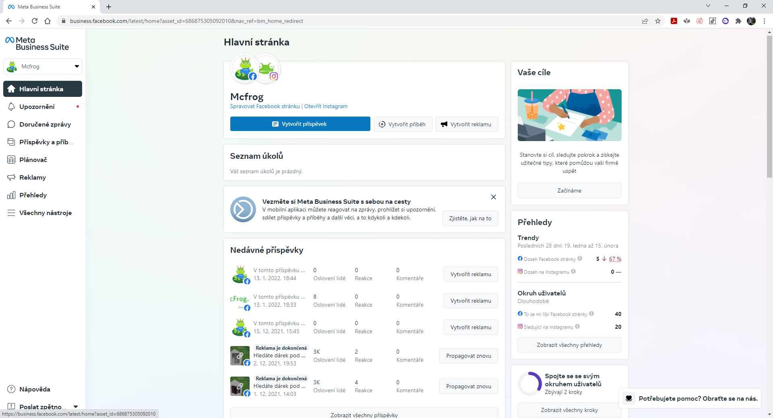
Obrázek 9: Facebook Business manager Zdroj: FB BM

Vyhodnocení kampaně

Cílem kampaně byl nárůst prodeje před Vánocemi, což se také podařilo. Dokonce se prodalo více produktů, než jsme očekávali. Abych byl přesný, tak za 18 dní v prosinci jsme obdrželi 34 objednávek. Jen pro porovnání v předchozích měsících byl průměrný počet objednávek 16, a to za celý měsíc. Už jen fakt, že se kampaň ukončila dříve, kvůli vyprodání zásob svědčí o tom, že byla úspěšná, a také bych jí tak i označil.

Dosah kampaně

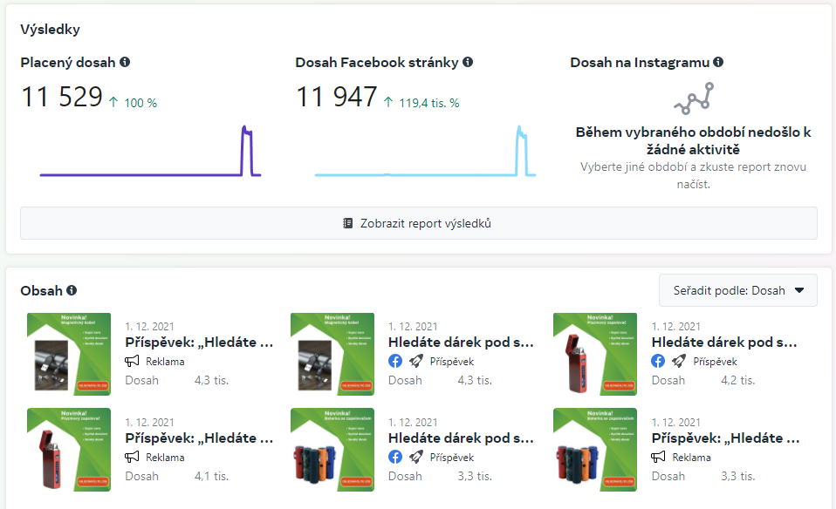
Jak už jsem zmiňoval, kampaň běžela na Facebooku a měla přilákat pozornost co nejvíce lidí. Jak vidíte níže na obrázku 10, tak se dosah stránky na Facebooku enormně zvýšil. Z grafu je krásně poznat, kdy byla kampaň aktivní. Můžete si všimnout, že před kampaní se dosah facebookové stránky pohyboval vlastně na nule, ale během kampaně se nám podařilo oslovit skoro 12 000 lidí, což bych také nazval za úspěch, vzhledem k předešlé aktivitě facebookové stránky.
Obrázek 10: Dosah kampaně Zdroj: FB BM

Focení produktů

Pro firmu McFrog se také fotily produktové fotografie. Celé focení probíhalo v ateliéru školy, který se musel dopředu zarezervovat. Abych řekl pravdu, tak jsem si myslel, že focení produktů zabere tak 2 hodiny a bude hotovo. Nebyla to vůbec pravda, za první odpoledne se stihly nafotit asi jen 2 produkty z 15 produktů, protože většinu času zabralo nastavování fotoaparátu, kompozice, světel atd. Nakonec focení zabralo 3 celé odpoledne, během té doby vzniklo asi 600 fotografií. Všechny fotografie byly vyfoceny na Nikon D610. Některé produkty se fotily velice rychle, ale s některými byl docela problém, jako například s jedním chromovým zapalovačem viz. Obrázek 11. Jak si můžete všimnout, hlavní problém byl v tom, že zapalovač je velice lesklý a vše se v něm odráží, tudíž bylo nutno vymyslet způsob, jak zapalovač vyfotit bez odrazu fotoaparátu. Tento problém byl vyřešen pomocí odrazové desky a změnění úhlu světel a úhlu, ze kterého se zapalovač fotil.

Ukázka produktových fotografií

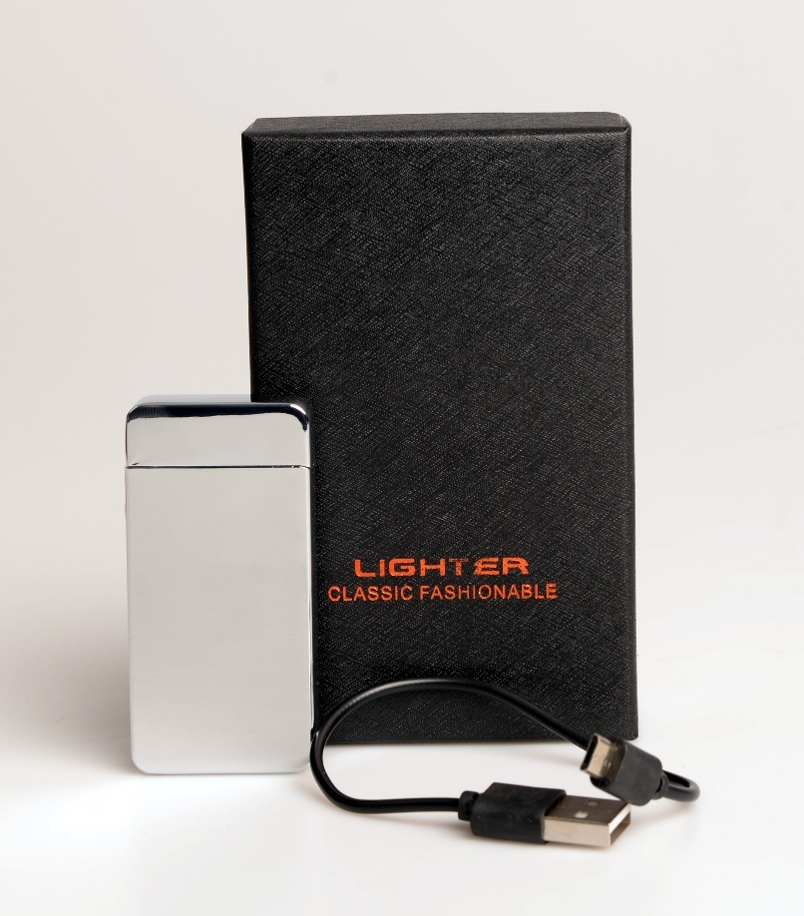
Obrázek 11: Lesklý zapalovač Zdroj: vlastní
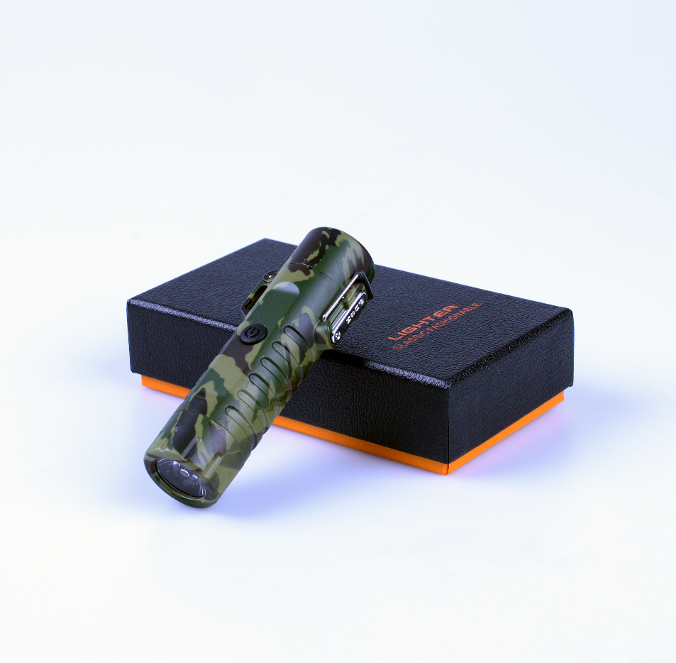
Obrázek 12: Baterka se zapalovačem Zdroj: vlastní
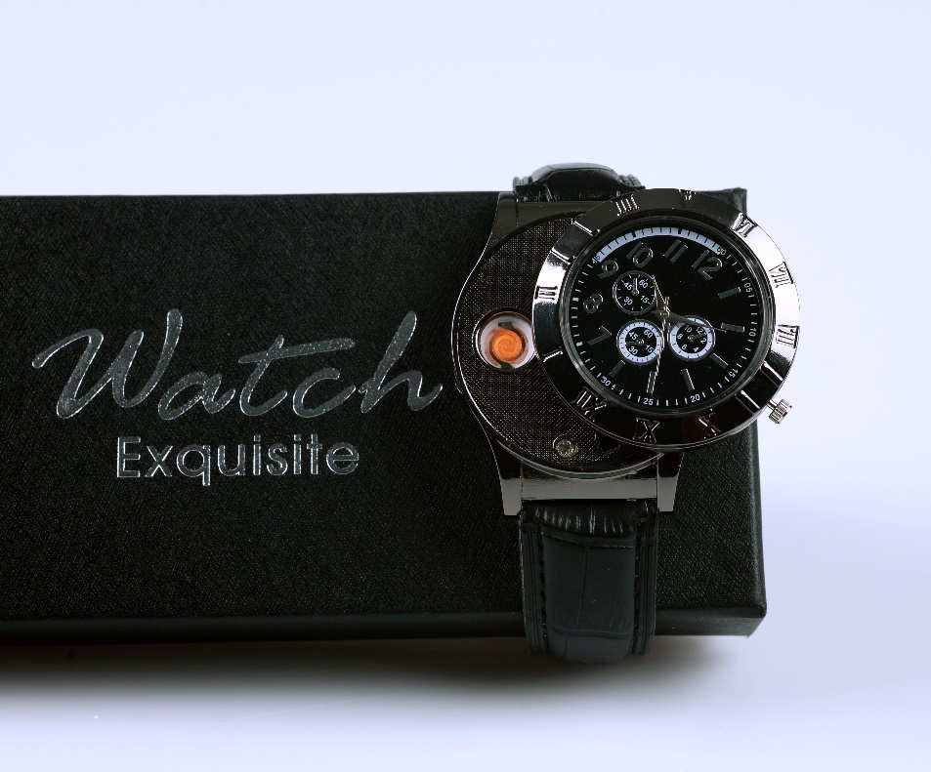
Obrázek 13: Hodinky se zapalovačem Zdroj: vlastní

Úprava fotografií

Nafocení fotografií není vše, je tu i druhá část, která je také velice důležitá. A to je úprava fotografií. Co si pod tím máte představit? Vlastně všechno, co se na fotce dodělá nebo změní. Například úprava barev, oříznutí fotky, odstranění nežádoucích prvků na fotce, doostření fotky atd. Fotografie upravujeme v programech, které jsou k tomu dělané a usnadňují nám práci, jako například Photopea, Polarr, Adobe Photoshop, Adobe Lightroom. Některé z těchto programů jsou zdarma a některé jsou placené. Já jsem používal programy Adobe Photoshop a Adobe Lightroom. Mohu tyto programy určitě doporučit, ale jsou placené a pokud nejste student, jako já, tak tyto programy vyjdou docela draho. Takže pokud si jen potřebujete upravit pár fotek z dovolené, tak bych doporučil vyzkoušet některý z těch programů, co jsou zdarma.

Adobe Photoshop

Adobe Photoshop CC je standardem pro všechny, kdo chtějí zpracovávat digitální obrázky na vysoké úrovni, a vyznačuje se vysokým výkonem, řadou užitečných funkcí pro úpravu obrazu a intuitivním rozhraním. Adobe Camera Raw, který je dodáván společně s Photoshopem CC, nabízí dostatečnou pružnost práce a ovládací prvky potřebné ke zpracování snímků RAW, TIFF i JPEG. (FAULKNER, 2016)
Adobe Photoshop jsem využíval na ořezávání, odstraňování různých nečistot, škrábanců a doostření fotografií.

Adobe Lightroom

Adobe Photoshop Lightroom byl navržen speciálně pro profesionální fotografy. Elegantní, přehledné ovládání a sada pečlivě navržených nástrojů a funkcí vám umožní zpracovat vaše fotografie rychleji. Vše, od zobrazování fotografií přes vyhodnocovací nástroje až po časově úsporné editační nástroje, bylo vyvinuto s přispěním fotografů, kteří se podíleli na vývoji. (digitalmedia.cz, online)
Adobe Lightroom jsem používal na úpravu barev, sytosti a kontrastu fotografií.

Úprava e-shopu

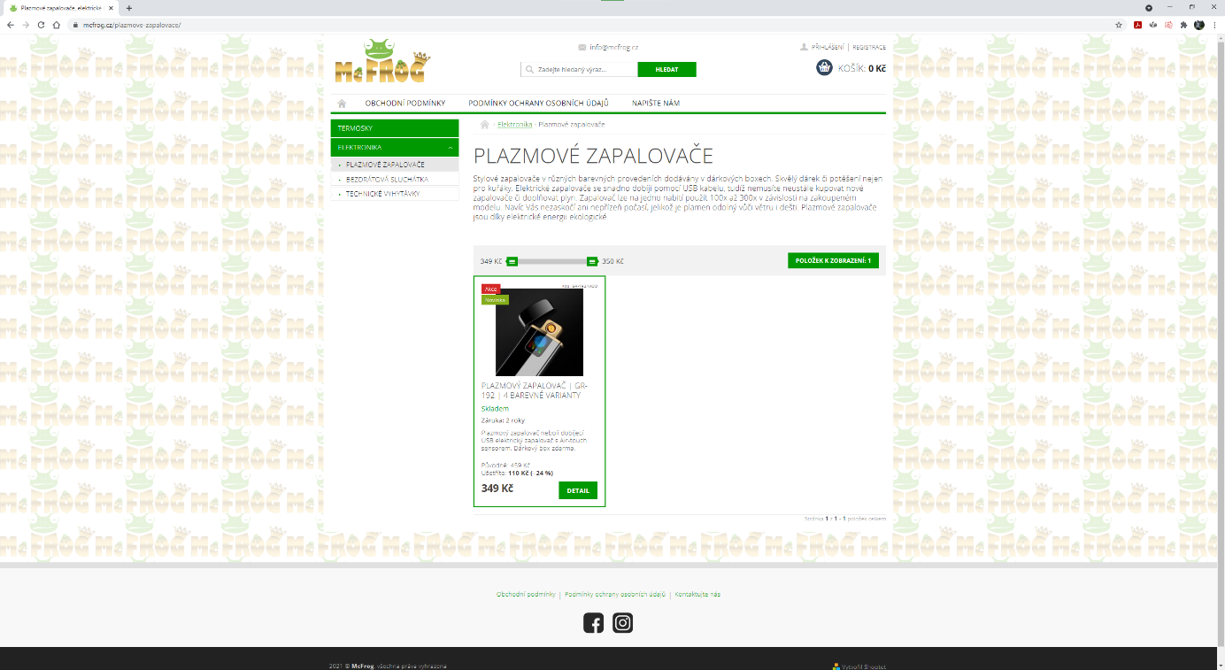
Jedna z hlavních částí tohoto projektu byla úprava e-shopu firmy McFrog. Jelikož je pro firmu jejich e-shop jediný komunikační kanál, přes který si u nich může zákazník zakoupit jejich produkt, tak je nezbytné, aby dobře vypadal a vzbuzoval v zákazníkovi pocit jistoty a kvality. A právě to e-shop nevzbuzoval, jak si můžete všimnout na obrázku 14. E-shop nevypadal důvěryhodně, tudíž ho i většina lidí po otevření ihned opustila, aniž by si něco koupila.
Obrázek 14: Vzhled e-shopu před úpravou Zdroj: mcfrog.cz

E-shop si firma McFrog pronajímá od firmy Shoptet, a.s., tato firma se specializuje na pronájem e-shopu včetně webhostingu. Tento způsob má své výhody i nevýhody. Mezi výhody patří snadné a uživatelsky přívětivé nastavení e-shopu. Hlavní nevýhodou je, že si můžete vybírat jen z předem vytvořených šablon, u kterých je velice omezená možnost úprav.
Při úpravě e-shopu jsem odstranil pozadí, které se skládalo z opakujícího se loga a ponechal jsem ho bílé. Dále jsem změnil logo, font, faviconu, upravil menu a opravil chyby v textu. Též jsem správně zařadil jednotlivé produkty do složek, protože předtím se produkty zobrazovaly u složek, kde neměly. Když jsem dělal SWOT analýzu, tak jsem uvedl, že je potřeba navýšit sortiment produktů, což se podařilo a přidaly se 4 nové produkty. Na e-shopu jsou i fotografie produktů, které jsem vyfotil. S prostředky, co jsem měl a s tím, že jsem nemohl změnit šablonu na jinou, jsem udělal, co bylo v mých silách a řekl bych, že změna je znát. Aktuální stav e-shopu po úpravě vidíte na obrázku 15.
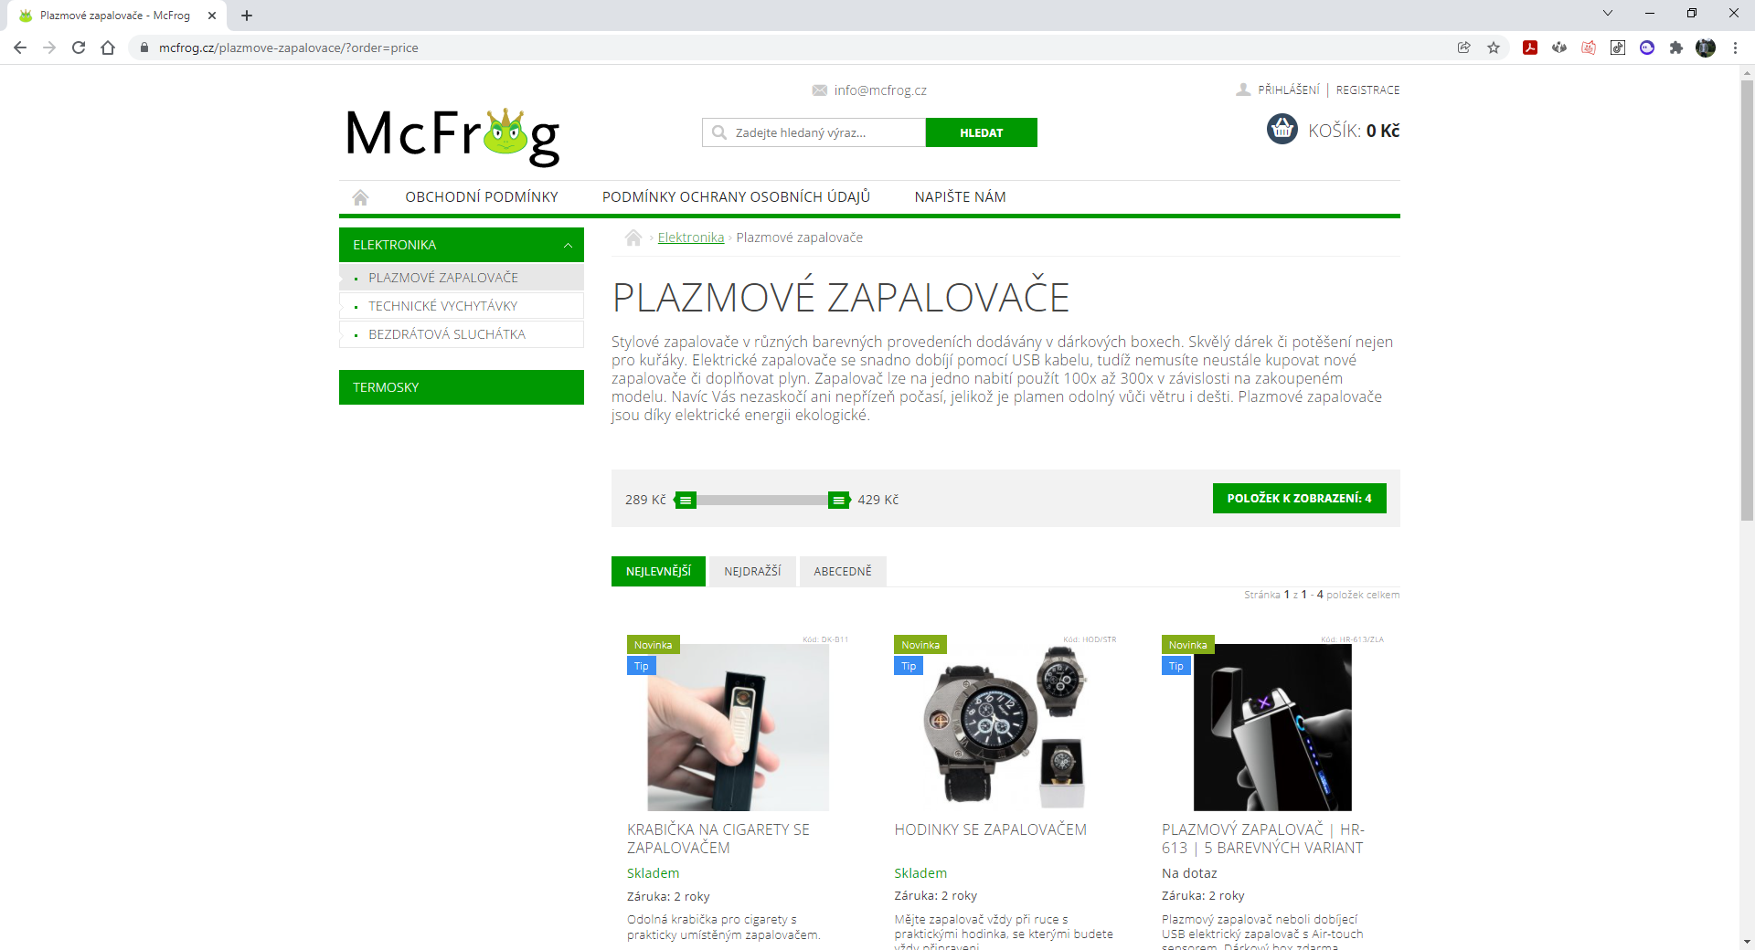
Obrázek 15: Vzhled e-shopu po úpravě Zdroj: mcfrog.cz

Grafická tvorba

Adobe Illustrator

Adobe Illustrator CS6 je v oblasti ilustračních aplikací standardem pro tvorbu tištěných, multi-mediálních a webových obrázků. Všechny nástroje, které budete k dosažení kvalitních profesionálních výsledků potřebovat, najdete v aplikaci Adobe Illustrator. (Adobe Illustrator, 2016)
Program Adobe Illustrator byl v tomto projektu využit pro vytvoření loga, vizitek a bannerů do vánoční kampaně.

Adobe InDesign

Adobe InDesign je výkonná aplikace pro návrhy a rozvržení stránek, která nabízí přesnost, kontrolu a bezchybnou integraci s dalším profesionálním grafickým soft-warem Adobe. S InDesignem můžete vytvořit barevné dokumenty v profesionální kvalitě, jež si pak můžete vytisknout na celé řadě výstupních zařízení. Můžete s ním rovněž navrhovat publikace pro širokou škálu elektronických zařízení a exportovat dokumenty vytvořené v InDesignu do několika formátů, včetně PDF, HTML a EPUB. (Kelly Kordes Anton a John Cruise, 2017)
Program Adobe Illustrator byl v tomto projektu využit pro vytvoření logo manuálu.

Logo manuál

Logo manuál zobrazuje všechny podrobnosti loga, jak logo vypadá, jak se má a nemá používat, kde ho používat, popisuje varianty loga a jejich ochranné zóny. Cílem logo manuálu je, aby byl jednotný grafický styl a bylo přesně uvedeno, co se smí s logem dělat a co se nesmí. Samozřejmě nikde není přesně dáno, jak musí logo manuál vypadat, takže se obsah logo manuálů různých firem může lišit. Logo manuál pro firmu McFrog byl vytvořen v programu Adobe InDesign, který je k nahlédnutí v příloze číslo 2.

Logo

Firemní logo je velice důležitá věc, protože je to hlavní grafický prvek reprezentující vaši firmu. Setkáte se s ním skoro všude například na webu, vizitkách, obálkách, různých firemních předmětech, letácích, sociálních sítích, popřípadě na produktech, které firma vyrábí. Vzhled loga se většinou odvíjí od produktu nebo služby, co firma prodává nebo od jejího názvu. Logo je jedna z věcí, podle které chcete, aby si vaši firmu zákazník pamatoval, proto by logo mělo být jednoduché, ale zároveň musí umět zaujmout pozornost zákazníka. Velice často se logo stylizuje do barev, které firma používá, aby se zachoval jednotný grafický styl.
Po konzultaci s firmou vznikly varianty loga, které můžete vidět na obrázku 16. Toto logo bylo vytvořeno v programu Adobe Illustrator, pokud chcete bližší informace k logu, můžete nahlédnout do přílohy číslo 2, kde naleznete logo manuál. V logo manuálu jsou věci, jako ochranná zóna loga, jak se smí a nesmí logo používat nebo jaká je minimální velikost loga.

Obrázek 16: Varianty loga Zdroj: vlastní

Vizitky

Vizitka je jednoduchý informační prostředek, většinou grafické dílo o rozměru 90 mm x 50 mm na tvrdém papíru, zpravidla používané k obchodní propagaci firmy. Vizitka běžně obsahuje informace o člověku, jako jméno, příjmení a číslo, popřípadě e-mail. Dále také informace o firmě, jako název firmy, odkaz na web a sociální sítě. Nakonec by nemělo chybět logo firmy. Celá vizitka by měla působit tak, aby zaujala pozornost zákazníka. (Wikipedie, online)
Po konzultaci s firmou vznikly vizitky, které můžete vidět na obrázku 17. Na první straně je umístěno logo a na druhé najdete jméno, příjmení, odkaz na web, e-mail a telefon. Vizitky byly vytvořeny v programu Adobe Illustrator.

Obrázek 17: Vizitka Zdroj: vlastní

Bannery

Řekl bych, že banner už viděl asi každý z nás. Je to nejčastěji používaný druh online reklamy, většinou obdélník nebo čtverec, ve kterém se nachází grafika a reklamní text. Bannery se zobrazují na internetových stránkách a mají za úkol přilákat pozornost zákazníka, aby na ně klikl. Proto je nutnost při tvorbě banneru přemýšlet nad tím, čím ho naplnit, aby doopravdy pozornost zákazníka upoutal, protože pokud ji neupoutá, tak naše reklama nebude efektivní. Celý princip funguje tak, že se zákazníkovi zobrazí banner na nějaké internetové stránce, on na ten banner klikne a v tu chvíli bude přesměrován na jinou internetovou stránku, kterou nastavil majitel banneru. Například na e-shop, na kterém prodáváte svůj produkt. Důležitá věc, na kterou si člověk při tvorbě banneru musí dát pozor je velikost, protože každá stránka, na které můžete propagovat svůj banner, má jiné podporované rozměry bannerů, takže si předtím musíte zjistit, jaké rozměry bude muset mít váš banner. (shoptet.cz online)
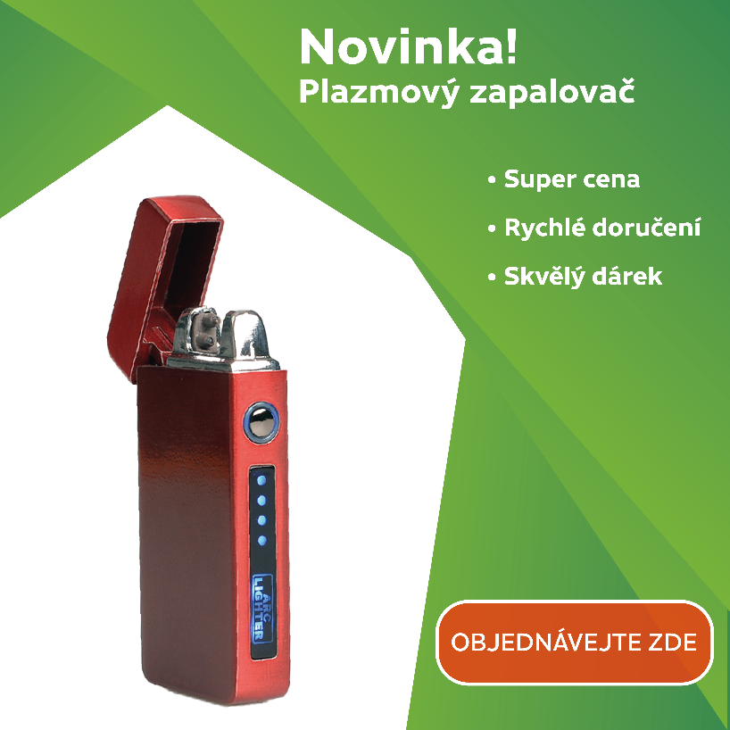
Bannery, které byly vytvořeny pro vánoční kampaň byly propagovány na Facebooku, rozměr bannerů byl 1080x1080 pixelů, protože to je doporučený formát od Facebooku. Všechny bannery byly vytvořeny v programu Adobe Illustrator. Na obrázku 18 vidíte jeden z bannerů z vánoční kampaně. Banner byl vytvořen tak, aby zaujmul pozornost zákazníka. Najdete na něm fotografii produktu, reklamní text a „call to action“ tlačítko, které vyzývá zákazníka k objednání produktu.
Obrázek 18: Banner Zdroj: vlastní

Závěr

Cílem mého maturitního projektu bylo analyzovat současný stav firmy McFrog z marketingového hlediska a pokusit se o zlepšení marketingové strategie firmy. Na začátku jsem provedl analýzu firmy, jako například SWOT, kde jsem zjistil, jaké má firma slabé a silné stránky, popřípadě příležitosti, a na jaké hrozby si má dávat pozor. Poté jsem provedl analýzu konkurence, protože je důležité vědět, jaké má vaše firma postavení mezi konkurencí. Pro tuto analýzu jsem vybral 3 firmy, které se nejvíce podobají firmě McFrog. Porovnal jsem v čem je firma McFrog lepší a naopak zase horší, popřípadě čím by se mohla inspirovat od ostatních firem.
Na základě vypracování SWOT analýzy jsem zjistil, že je nutné zvýšit sortiment, což se také stalo a objednaly se 4 nové druhy zapalovačů, které jsem nafotil v ateliéru školy. Pro firmu jsem tvořil i grafiku, jako logo, vizitky a bannery pro kampaň. Upravil jsem logo firmy, protože bylo zastaralé a majitelé chtěli změnu. Po dlouhé konzultaci s firmou jsme dospěli k výsledné variantě loga, ke které jsem následovně udělal logo manuál. Také jsem musel upravit e-shop, protože byl zastaralý a někdy nepřehledný. S tím spojené jsou i sociální sítě firmy McFrog, firma měla založenou facebookovou stránku a instagramový profil, ale bohužel nikde nebyla aktivní. Proto jsem upravil facebookovou stránku. E-shop i stránku na Facebooku jsem upravil tak, aby vypadali moderně a důvěryhodně. K úpravě instagramového profilu z mnoha důvodů nedošlo a momentálně nepatří mezi aktivní propagační prostředky firmy McFrog.
V listopadu jsem udělal vánoční kampaň na Facebooku, která se spustila 1. prosince 2021 a měla za úkol navýšit prodeje před Vánocemi. Tato kampaň byla úspěšná a majitelé firmy byli spokojeni. Musím říct, že to byla z mého pohledu asi nejobtížnější část maturitního projektu, protože jsem nic takového v životě nedělal. Musel jsem nastudovat, co a jak se dělá, nejvíce problémů jsem měl s nastavováním kampaně, ale vše se nakonec vydařilo.
Na konci roku 2021 jsem sestavil marketingový plán na rok 2022, který obsahoval cíle, cílovou skupinu, persony, segmentaci, rozpočet, časový harmonogram a vyhodnocení. Tento marketingový plán jsem poskytl firmě McFrog, aby podle něj mohla postupovat nebo se alespoň inspirovat.
Na závěr bych chtěl říct, že tato práce pro mě nebyla jen maturitní projekt, ale byla to věc, kterou jsem doposud nedělal a chtěl jsem si ji vyzkoušet. Byla to pro mě veliká zkušenost, která se mi pro budoucí práce a projekty bude určitě hodit. Pro mě osobně byla největší zkušenost práce pro reálnou firmu, za což jsem vděčný firmě McFrog. Tímto bych chtěl ještě jednou poděkovat majitelům firmy McFrog, škole, vedoucí mého projektu a všem učitelům, kteří mi s realizací tohoto maturitního projektu pomáhali.

Citace

Proč je SWOT analýza přínosná i pro vaše podnikání? | Průvodce podnikáním | ČSOB. Průvodce podnikáním | ČSOB [online]. Copyright © 2021 ČSOB [cit. 10.11.2021]. Dostupné z: https://www.pruvodcepodnikanim.cz/clanek/swot-analyza/

KOTLER, Philip. Moderní marketing: 4. evropské vydání. Praha: Grada, 2007. ISBN 978-80-247-1545-2.

SVĚTLÍK, Jaroslav. Marketing - cesta k trhu. Plzeň: Vydavatelství a nakladatelství Aleš Čeněk, 2005. ISBN 80-86898-48-2.

8 rozdílů mezi online a offline marketingem | myTimi.cz. Outsourcujte vše na jedno místo | myTimi.cz [online]. Copyright ©2018 http [cit. 18.11.2021]. Dostupné z: https://www.mytimi.cz/online-a-offline-marketing/

Segmentace trhu a zákazníků (Market Segmentation) - ManagementMania.com. [online]. Copyright © 2011 [cit. 08.12.2021]. Dostupné z: https://managementmania.com/cs/segmentace-trhu

Audituj weby jako profesionál – Kompletní průvodce nástrojem Lighthouse pro markeťáky. Redirecting to /cs [online]. Copyright © 2015 [cit. 16.12.2021]. Dostupné z: https://www.marketingminer.com/cs/blog/lighthouse-web-audit.html

METODA SMART: Stanovte si chytré cíle | topvision.cz. top vision – vzdělávací kurzy a diskusní fóra pro manažery | topvision.cz [online]. Copyright © 2015 [cit. 02.01.2022]. Dostupné z: https://www.topvision.cz/blog/metoda-smart-stanovte-si-chytre-cile

JURÁŠKOVÁ, Olga a Pavel HORŇÁK. Velký slovník marketingových komunikací. Praha: Grada, 2012. ISBN 978-80-247-4354-7.

Základy sociálních sítí: Jak na marketing na Instagramu | Daniela Pavoničová. Daniela Šugár Pavoničová | PPC specialista & Online marketing konzultant [online]. Copyright © 2021 [cit. 12.01.2022]. Dostupné z: https://pavonicova.cz/jak-na-marketing-na-instagramu/

Kampaň - ManagementMania.com. [online]. Copyright © 2011 [cit. 13.01.2022]. Dostupné z: https://managementmania.com/cs/kampan

PPC reklama – co to je a jak funguje? | eBRÁNA. Komplexní online marketing & tvorba webů a e-shopů | eBRÁNA [online]. Copyright © 2022 [cit. 13.01.2022]. Dostupné z: https://ebrana.cz/ppc-reklama-co-to-je-jak-funguje

Jak na Facebook Business Manager? | ANT studio. ANT studio | online marketingová agentura [online]. Copyright © 2006 [cit. 14.02.2022]. Dostupné z: https://www.antstudio.cz/poradna/jak-na-facebook-business-manager.htm

FAULKNER, Andrew a Conrad CHAVEZ. Adobe Photoshop CC: oficiální výukový kurz. Přeložil Tomáš SLAVÍČEK. Brno: Computer Press, 2016. ISBN 978-80-251-4741-2.

Lightroom - informace o produktu | Adobe Lightroom. Digital Media Homepage [online]. Copyright © Digital Media s.r.o. [cit. 24.02.2022]. Dostupné z: https://www.digitalmedia.cz/produkty/adobe/photoshop-lightroom/

Vizitka – Wikipedie. [online]. Dostupné z: https://cs.wikipedia.org/wiki/Vizitka

Adobe Illustrator CS6: oficiální výukový kurz. Brno: Computer Press, 2013. ISBN 978-80-251-3792-5.

ANTON, Kelly Kordes a John CRUISE. Adobe InDesign CC: oficiální výukový kurz. Přeložil Marcel GOLIAŠ. Brno: Computer Press, 2017. ISBN 978-80-251-4857-0.

[online]. Copyright © Shoptet, a.s. Všechna práva vyhrazena [cit. 26.02.2022]. Dostupné z: https://www.shoptet.cz/slovnik-pojmu/banner/

Seznam obrázků

Obrázek 1: Celkový stav e-shopu mcfrog.cz 13
Obrázek 2: SEO e-shopu mcfrog.cz 13
Obrázek 3: Fotografie muže Zdroj: pixabay.com 16
Obrázek 4: Logo Zdroj: vlastní 16
Obrázek 5: Fotografie muže Zdroj: pixabay.com 17
Obrázek 6: Logo Zdroj: vlastní 17
Obrázek 7: Vzhled FB stránky firmy McFrog Zdroj: Facebook 25
Obrázek 8: Příspěvek z vánoční kampaně Zdroj: Facebook 27
Obrázek 9: Facebook Business manager Zdroj: FB BM 28
Obrázek 10: Dosah kampaně Zdroj: FB BM 29
Obrázek 11: Lesklý zapalovač Zdroj: vlastní 30
Obrázek 12: Baterka se zapalovačem Zdroj: vlastní 31
Obrázek 13: Hodinky se zapalovačem Zdroj: vlastní 31
Obrázek 14: Vzhled e-shopu před úpravou Zdroj: mcfrog.cz 33
Obrázek 15: Vzhled e-shopu po úpravě Zdroj: mcfrog.cz 34
Obrázek 16: Varianty loga Zdroj: vlastní 36
Obrázek 17: Vizitka Zdroj: vlastní 37
Obrázek 18: Banner Zdroj: vlastní 38

Seznam diagramů

Diagram 1: Segmentace pro firmu McFrog Zdroj: vlastní 18
Diagram 2: SWOT analýza pro firmu McFrog Zdroj: vlastní 21

Seznam tabulek

Tabulka 1 Rozpočet na rok 2022 Zdroj: vlastní 20

Příloha 1 – katalog fotografií

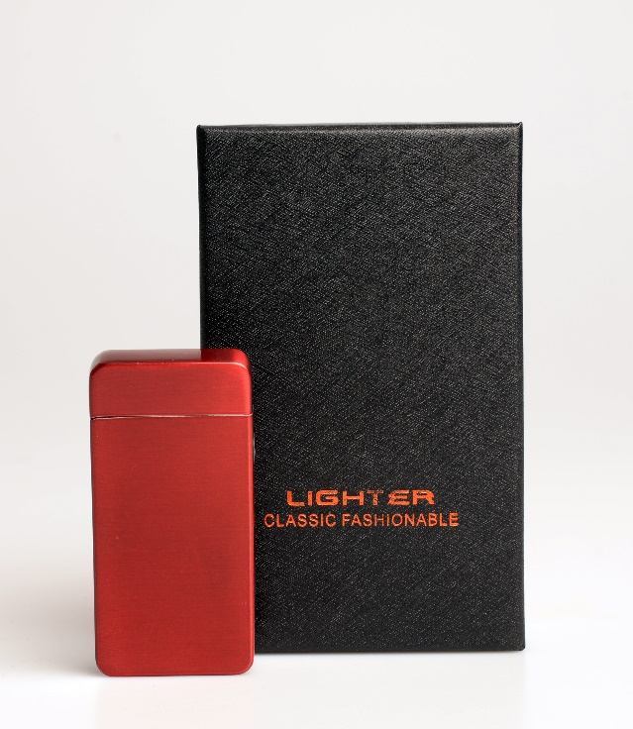
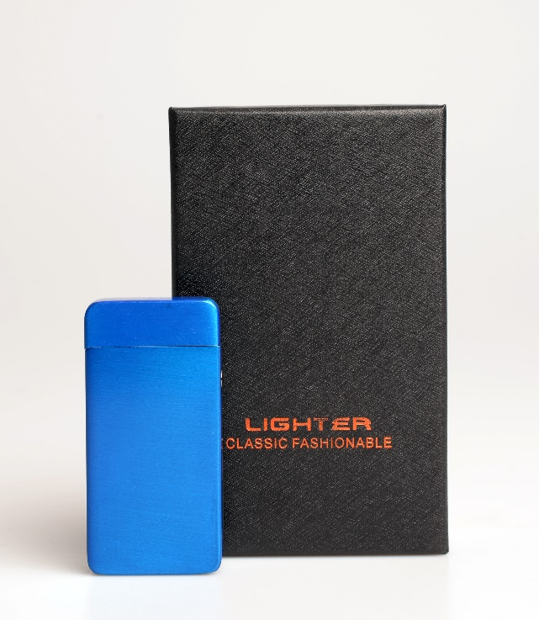
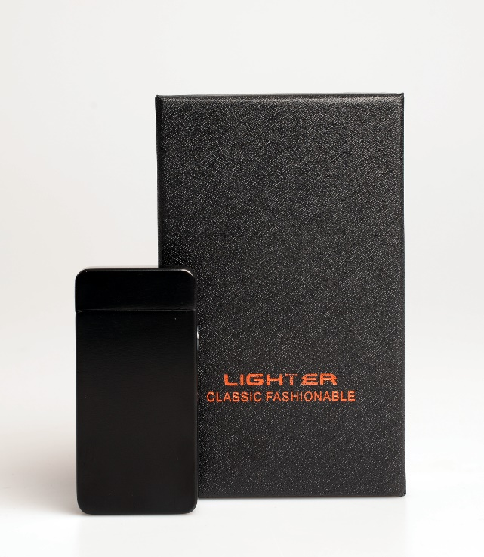
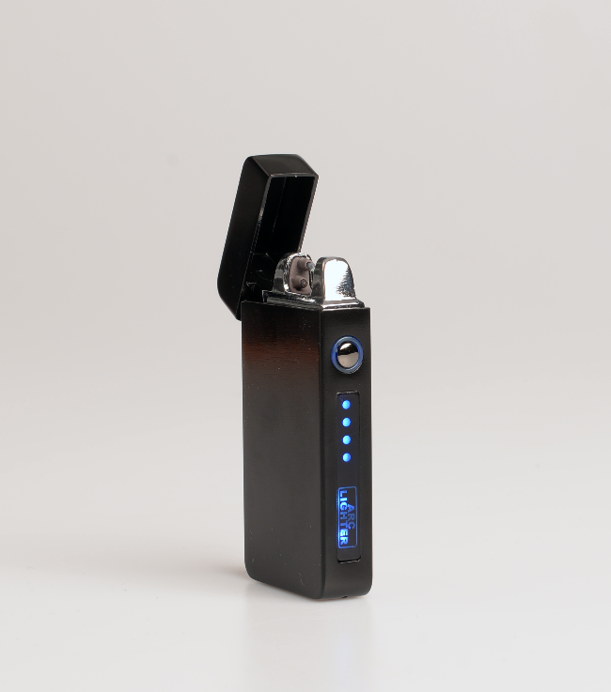
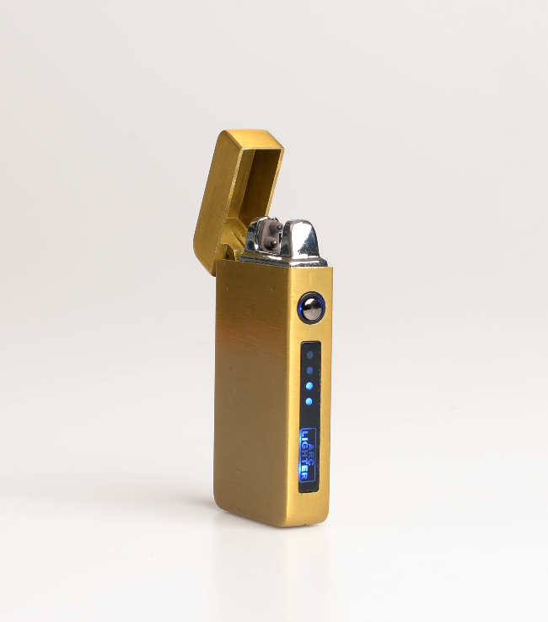
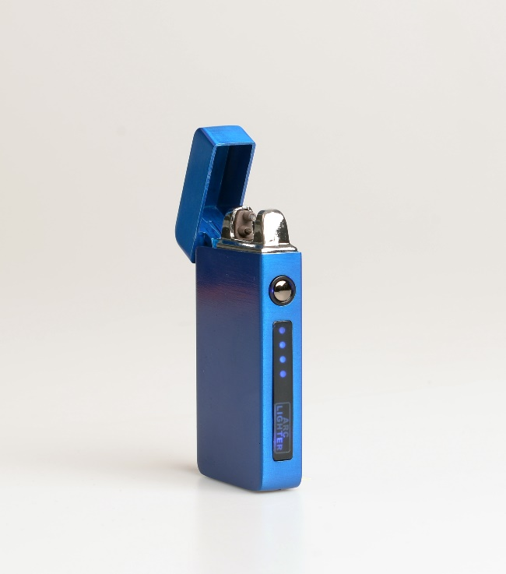
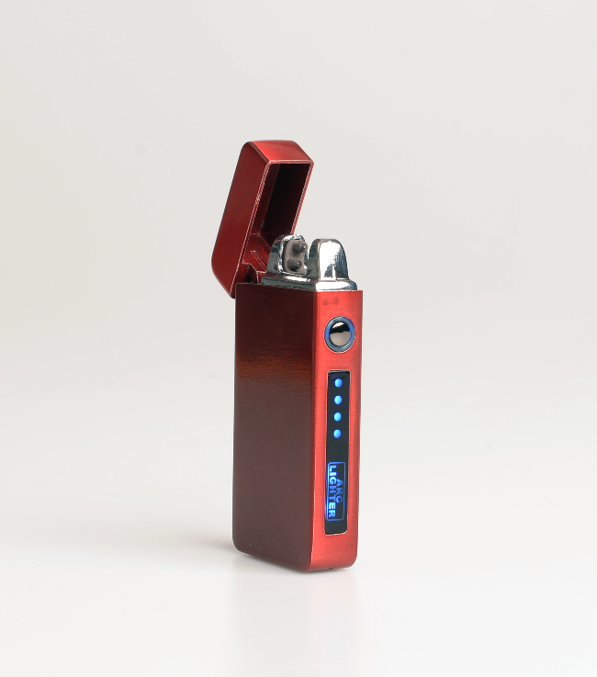

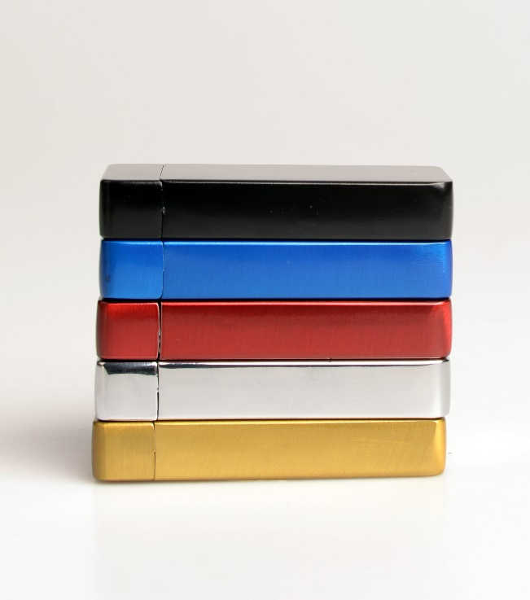
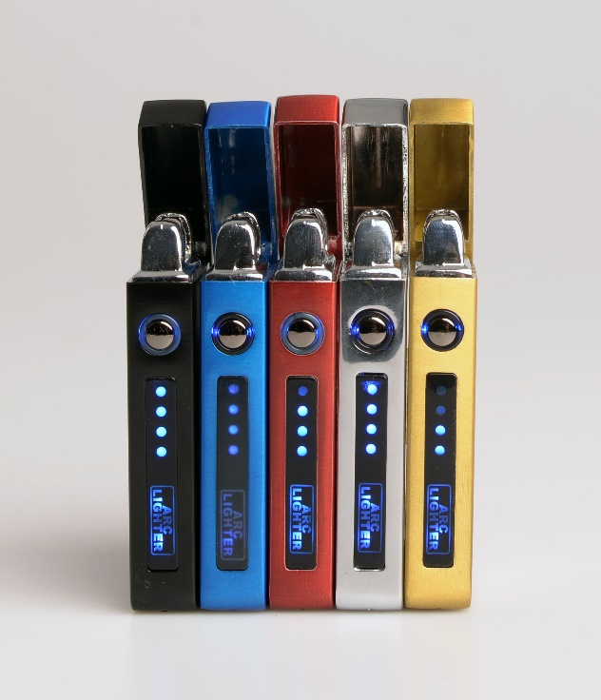
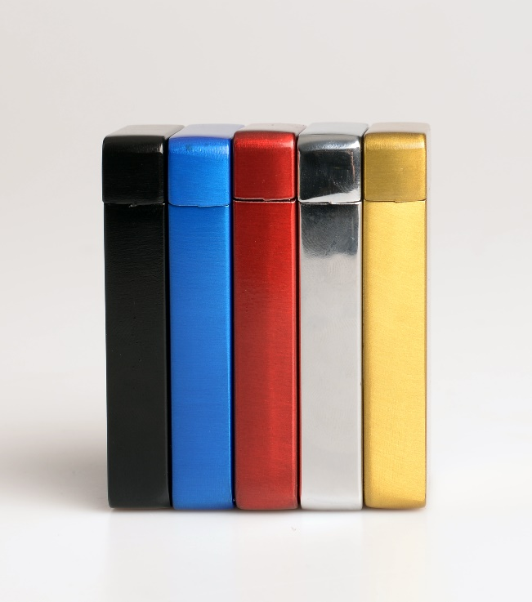
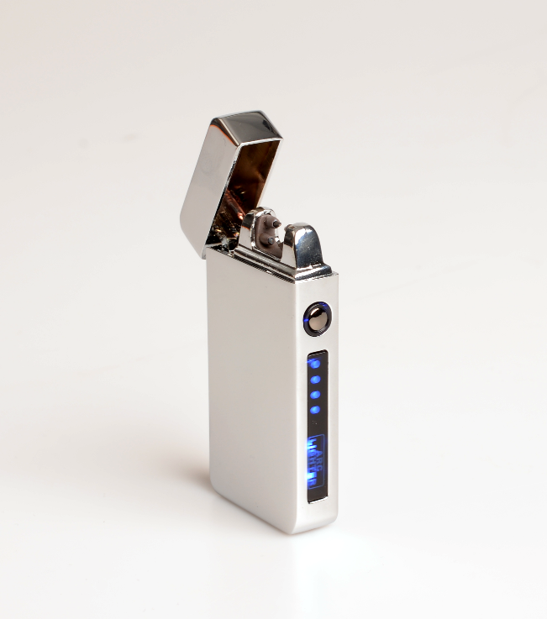

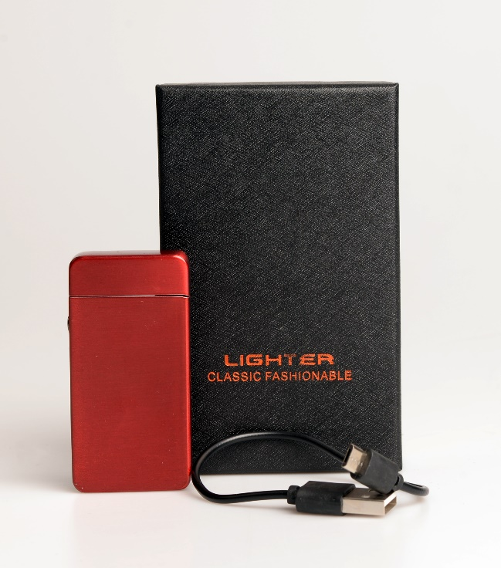
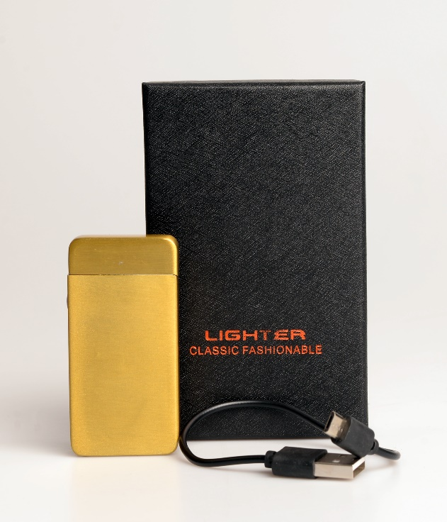
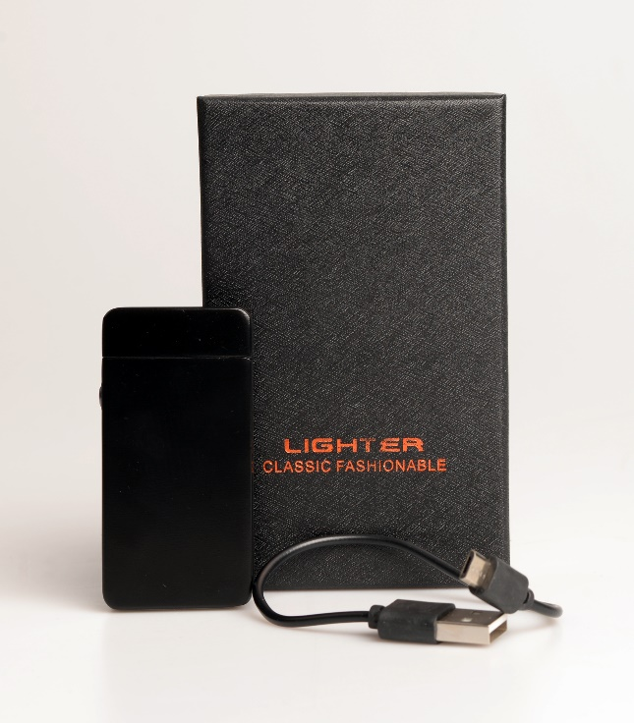
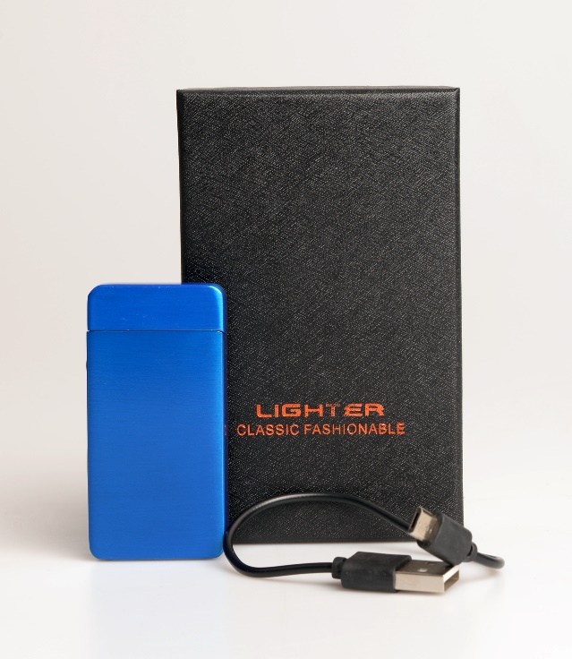

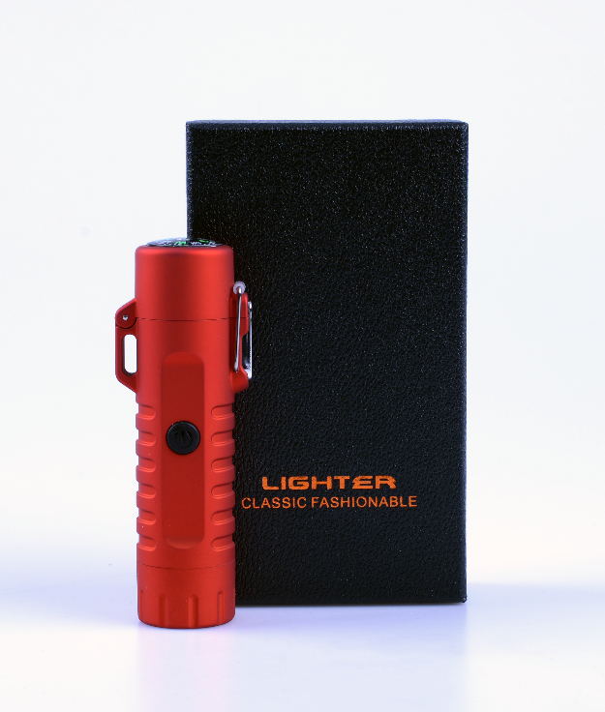
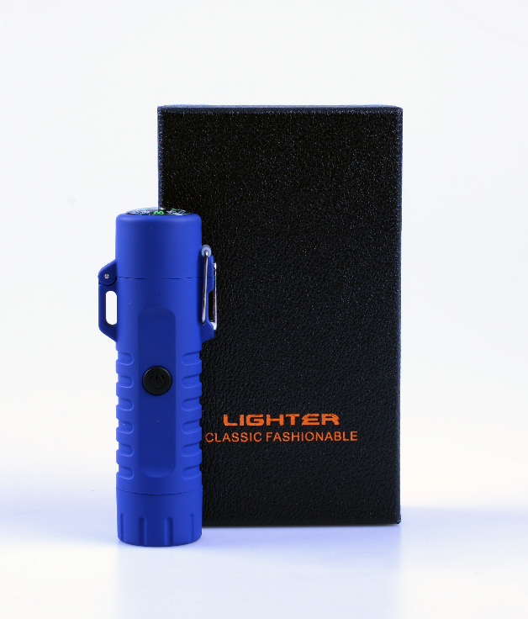
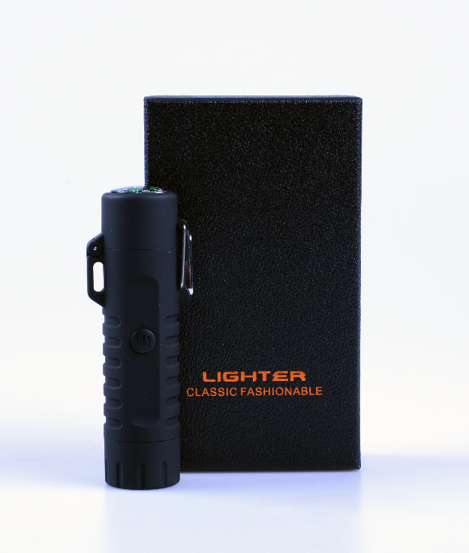
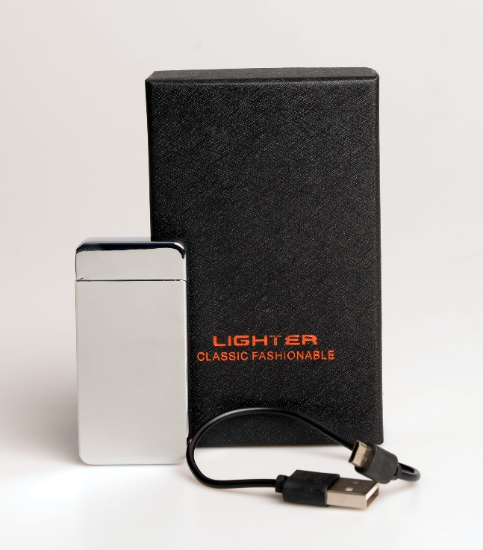

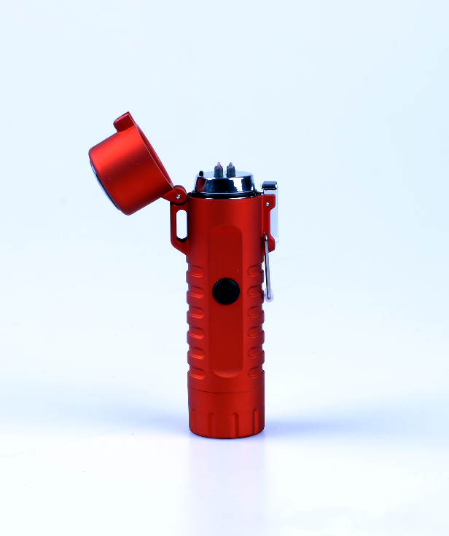
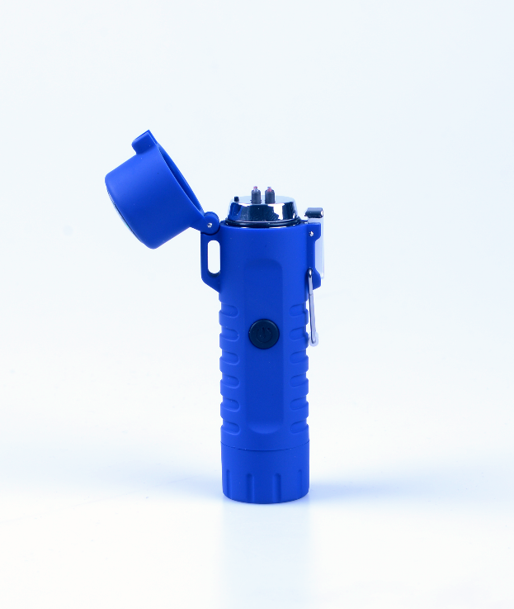
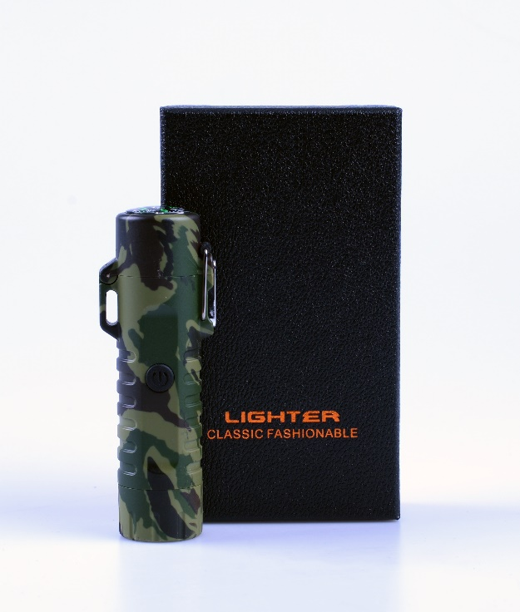
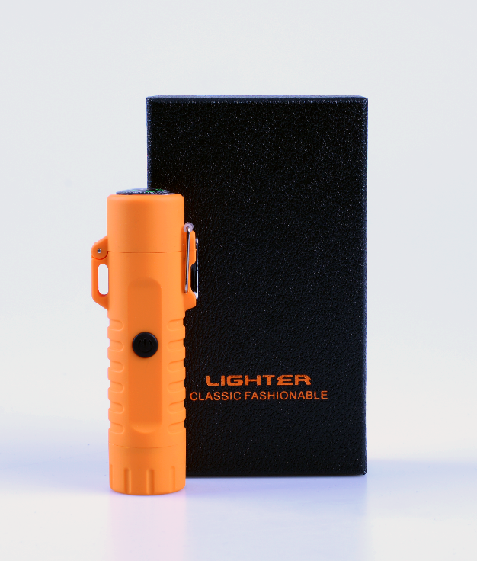

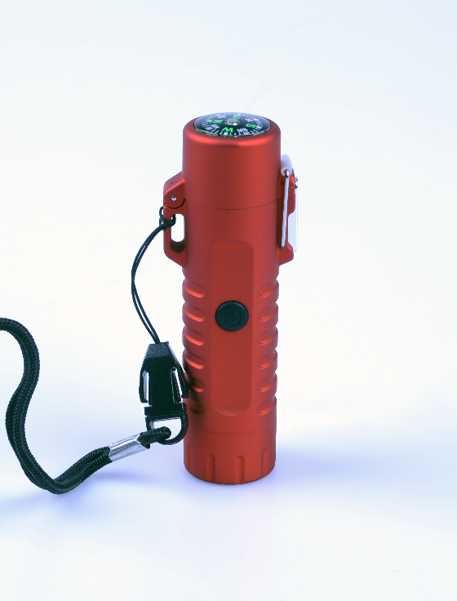
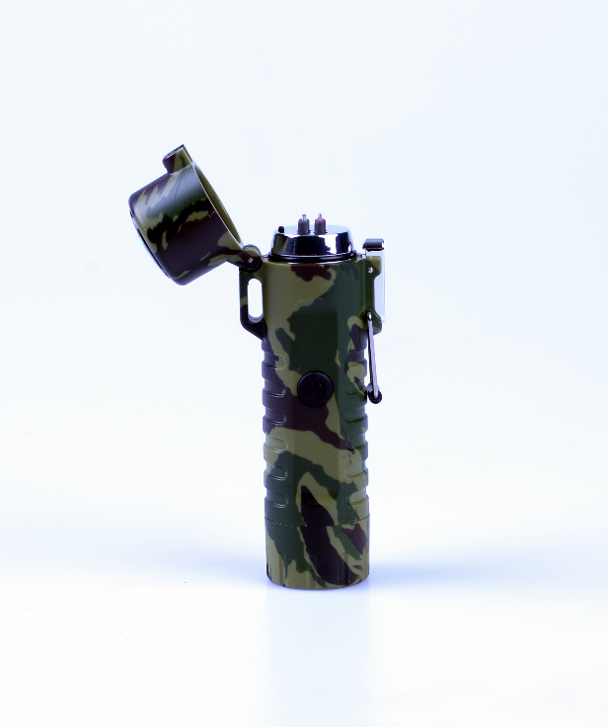
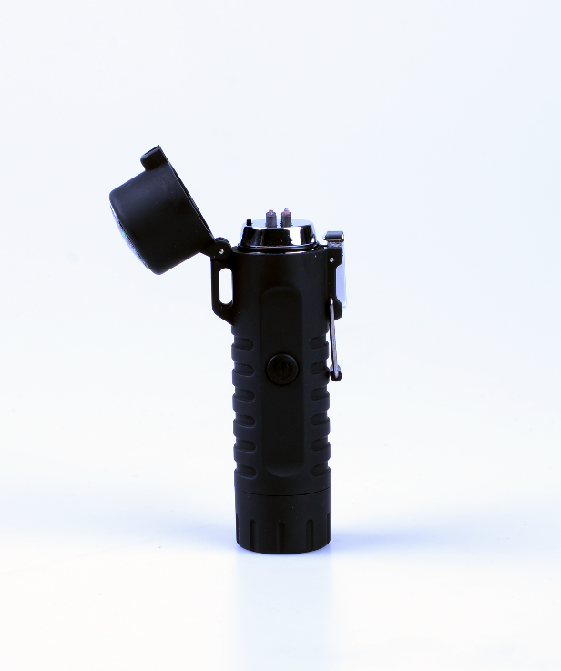
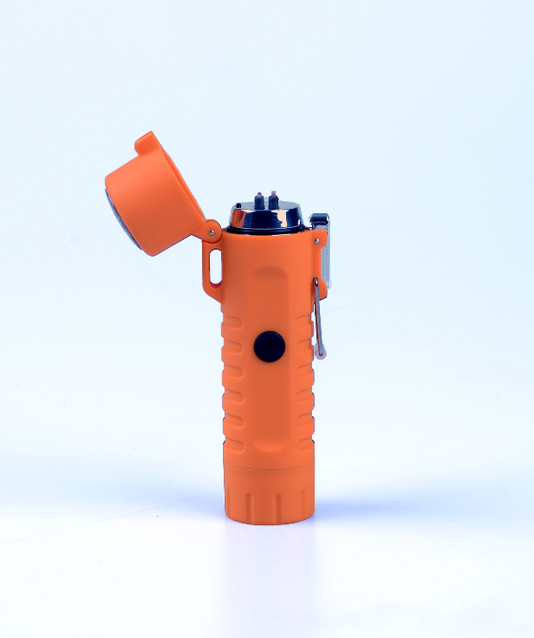

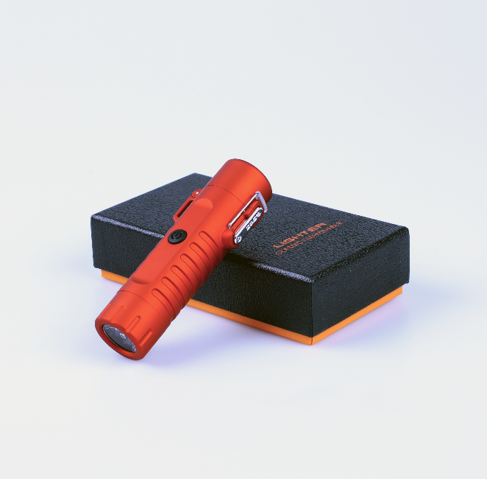
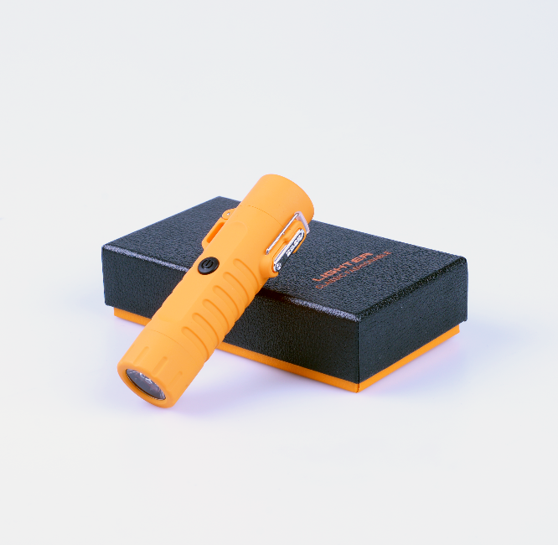
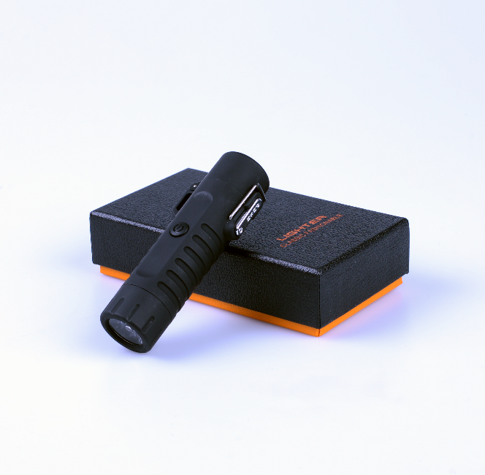
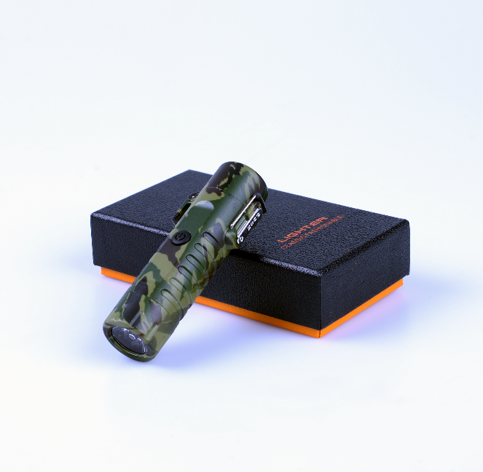
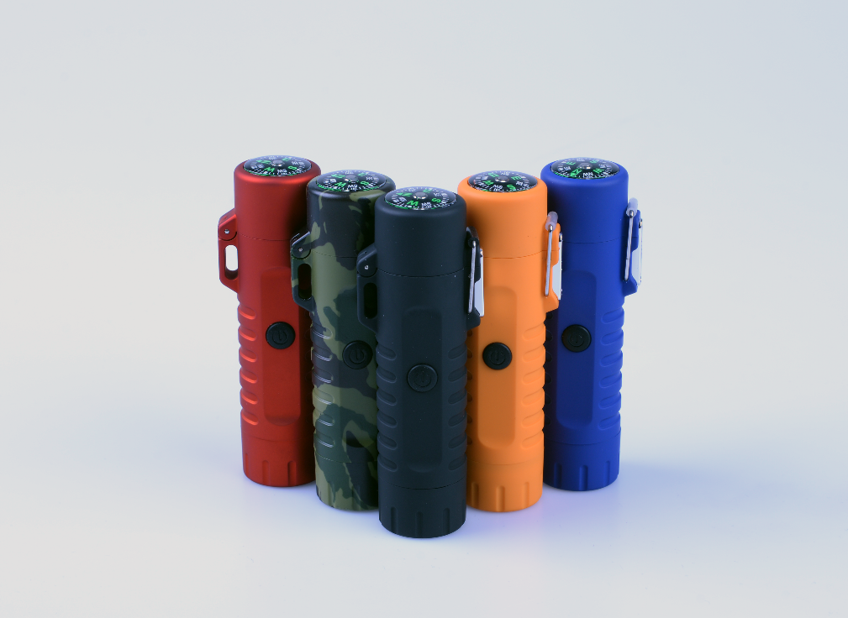
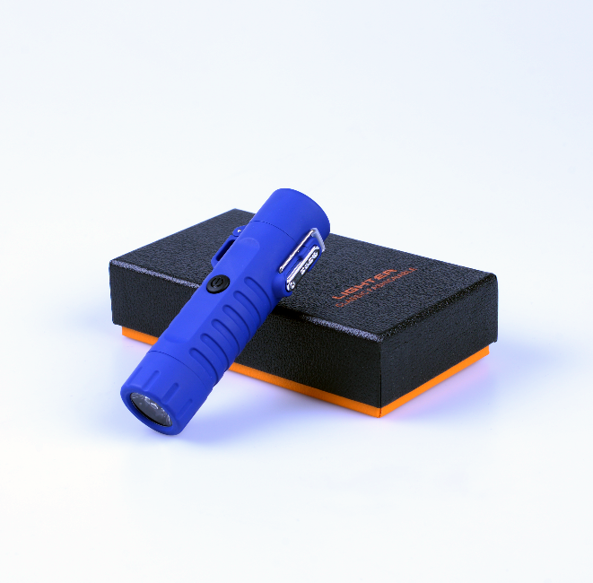

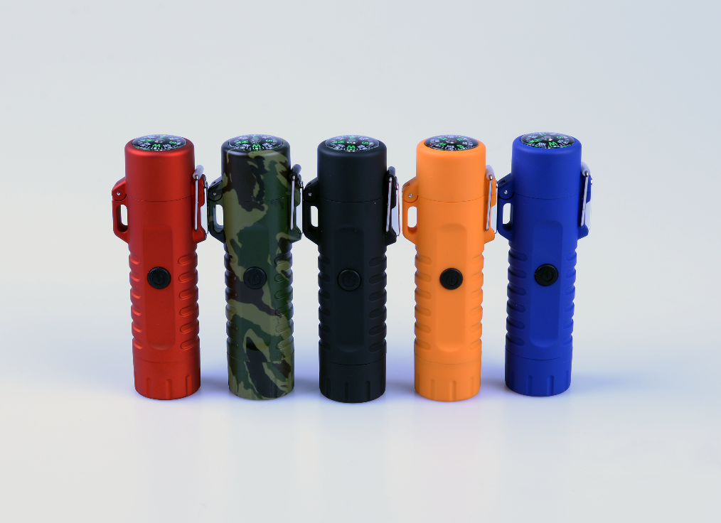
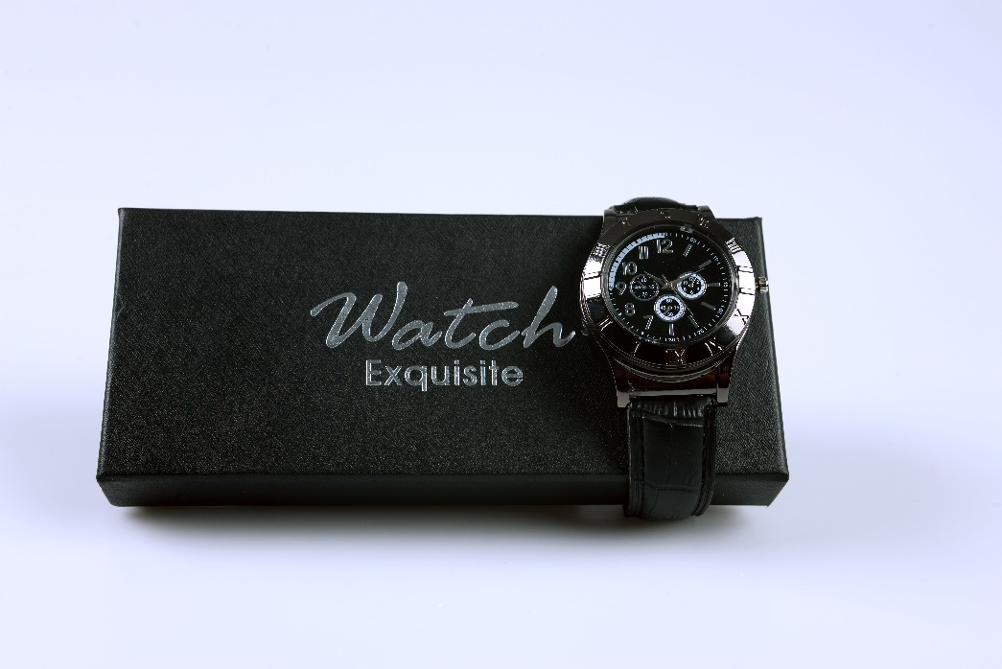
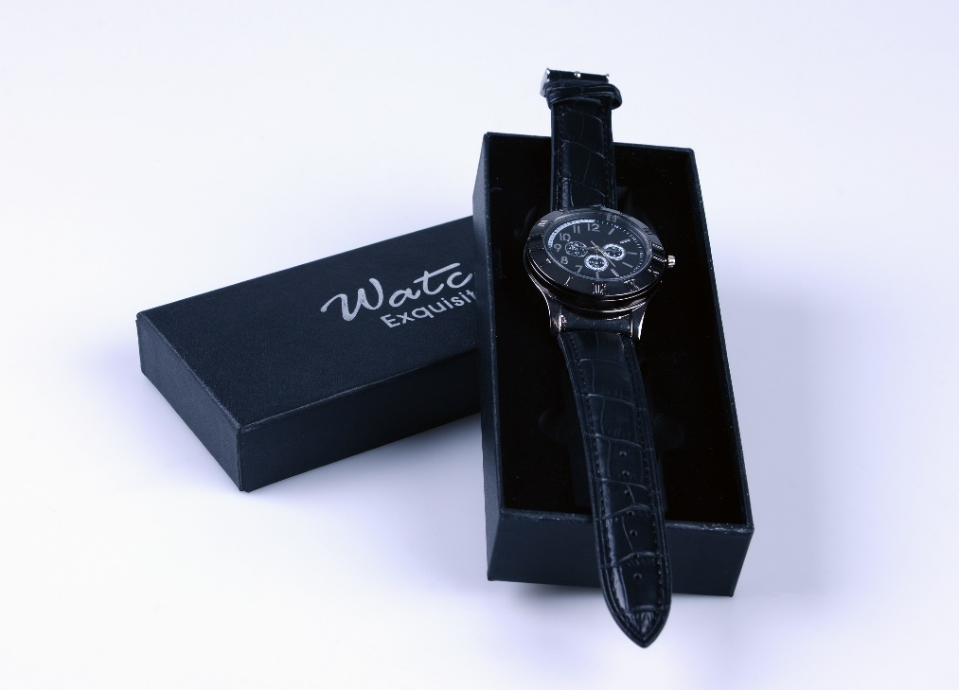
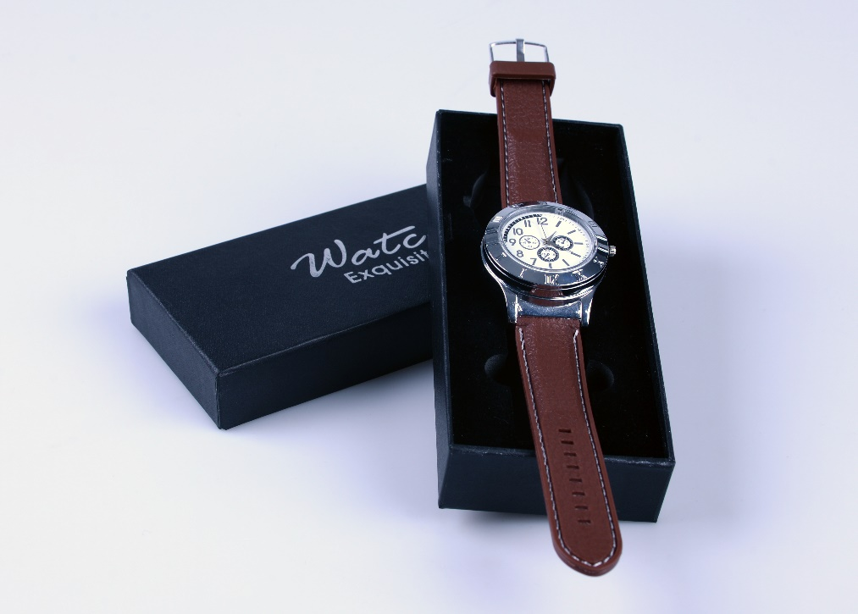

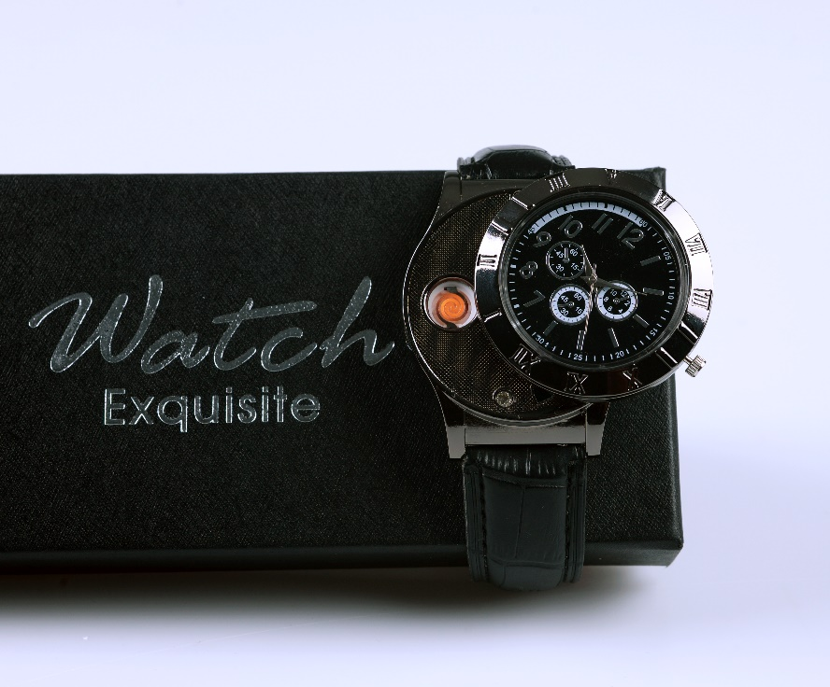

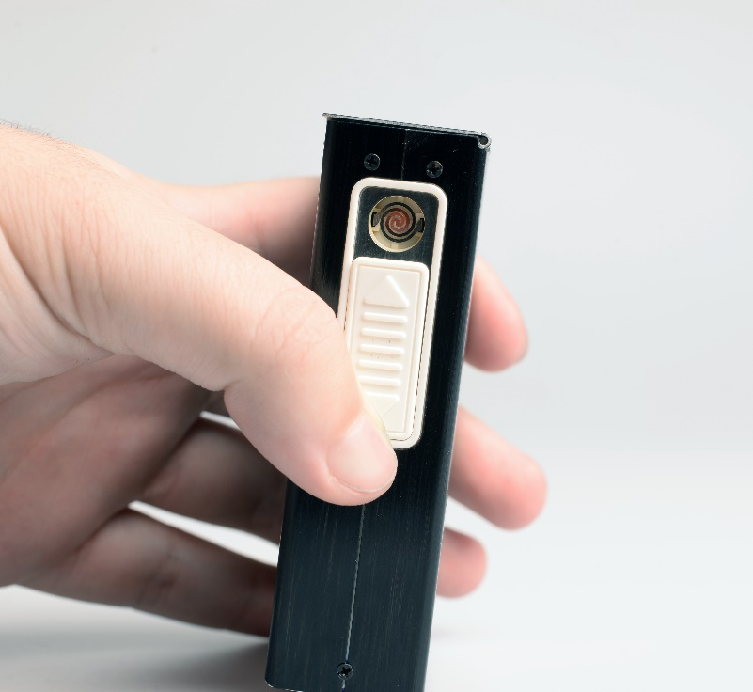

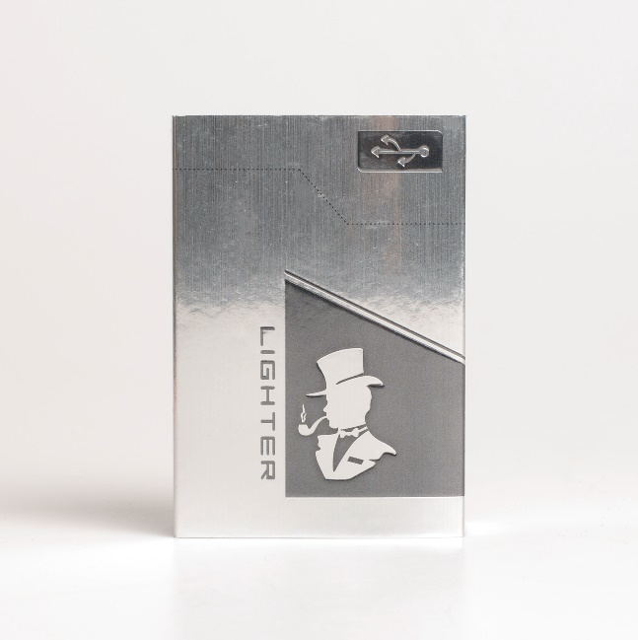
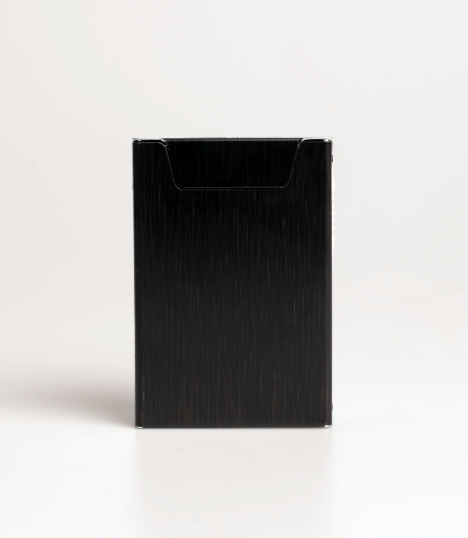

Příloha 2 – Logo manuál

